GODIŠNJI PLAN I PROGRAM RADA
2026. /2027.
SREDNJA ŠKOLA DALJ

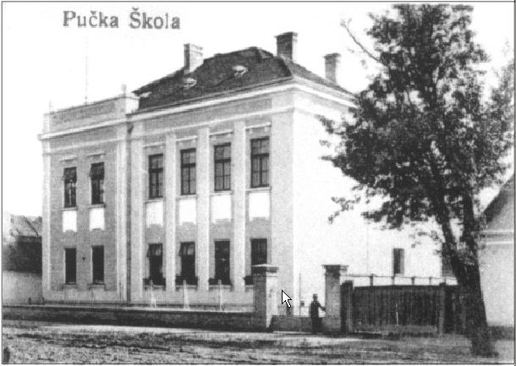

Dalj
Braće Radića 7
Tel./Fax. 031 590 290

RUJAN 2026.

SADRŽAJ
1. OSNOVNI PODATCI O USTANOVI 1
1.2. Materijalni, prostorni i tehnički uvjeti rada 1
2. DJELATNICI USTANOVE 3
3. PODACI O UPISANIM UČENICIMA I PROGRAMIMA 5
3.1. Upisani učenici po razredima i sektorima 5
3.2. Podatci o upisanim učenicima i programima 5
3.3. Razredi, razrednici i zamjenici razrednika 6
4. ORGANIZACIJA RADA 7
4.1. Obilježavanje značajnih datuma 8
4.2. Dopunski rad, popravni i razlikovni ispiti 8
4.3. Vremenik izrade i obrane završnog rada 9
4.4. Povjerenstva, odbor i prijektni tim 11
4.5. Državna matura 13
4.5.1. Školsko ispitno povjerenstvo za provedbu državne mature 15
4.5.2. Program rada ispitnog koordinatora za provedbu državne mature 15
4.6. Dnevna i tjedna organizacija rada 16
4.8. Plan kulturnih i javnih aktivnosti škole 17
4.9. Socijalna i zdravstvena zaštita 18
4.10. Voditelji kabineta, laboratorija i praktikuma 19
5. Nastavni planovi i programi po zanimanjima 19
5.2. Izborna nastava 29
5.3. Dodatna, dopunska i fakultativna nastava 29
5.5. Praktična nastava 31
5.5.1. SURADNjA SA PODUZEĆIMA I USTANOVAMA U IZVOĐENJU PRAKTIČNE NASTAVE, VJEŽBI I STRUČNE PRAKSE 32
6. Okvirni planovi i programi rada 33
6.1. Plan i program rada ravnatelja 33
6.2. Plan i program rada pedagoga 36
6.3. Program rada Nastavničkog vijeća 41
6.4. Program rada razrednih vijeća 43
6.5. Plan i program rada vijeća roditelja 43
6.6. Plani program rada vijeća učenika 43
6.7. Plan rada školskog odbora 44
6.8. Plan rada školskih stručnih vijeća 44
6.9. Plan i program rada školske knjižnice 47
6.10. Plan i program rada operativnog djelatnika 49
6.11. Plan rada školskih praktikuma 50
7. Školski preventivni program 54
8. Provođenje procesa samovrednovanja 55
9. Praćenje i vrednovanje ostvarenja godišnjeg plana i programa rada škole 57

UVOD

Na temelju članka 118. st. 2.; čl. 5., vezano uz čl. 28. st. 9 i čl. 137. st. 4. Zakona o odgoju i obrazovanju u osnovnoj i srednjoj školi (NN 87/08, 86/09, 92/10, 105/10, 90/11, 5/12, 16/12, 86/12, 126/12, 94/13, 152/14, 07/17, 68/18, 98/19, 64/20., 151/25. i 156/23.) i čl. 55. Statuta Srednje škole Dalj, Školski odbor na prijedlog ravnatelja Škole donosi Godišnji plan i program rada za školsku godinu 2026./2027. na sjednici koja je održana 05. listopada 2026. godine, a nakon provedene rasprave na sjednici Vijeća roditelja 1. listopada 2026. i provedene rasprave na sjednici Nastavničkog vijeća 30. rujna 2026. godine.

Na temelju članka 28. Zakona o odgoju i obrazovanju u osnovnoj i srednjoj školi ( N.N.,br.156/23.), Pravilnika o normi nastavnika u srednjoškolskoj ustanovi (NN 92/10.), Zakona o odgoju i obrazovanju na jeziku i pismu nacionalnih manjina (NN 51/2000.), Zakona o strukovnom obrazovanju (NN 30/09., 24/10., 22/13., 25/18. i 69/22.) Kolektivnog ugovora za zaposlenike u srednjoškolskim ustanovama, Srednja škola Dalj donosi godišnji plan i program rada, koji obuhvaća sveukupnost odgojno – obrazovnog rada ove ustanove.
Ovim Programom utvrđuju se osnovne zadaće sveukupne organizacije škole za 2026./2027. školsku godinu, na temelju službeno objavljenih programa, a u cilju ostvarivanja odgojno -obrazovnih ciljeva i zadataka nastavnog procesa.
U pogledu uvijeta rada, a pre svega spoljašnjih okolnosti, škola će ostvariti program prema utvrđenim i prihvaćenim planovima i programima Ministarstva znanosti, obrazovanja i sporta Republike Hrvatske.
Osnovni zadatak škole je:

- upisnom politikom obrazovnu strukturu prilagođavati potrebama i interesima sredine,

- obrazovati učenike za naučno tehnološki razvoj i za nastavak obrazovanja i samoobrazovanja,

- poučavati učenike na materinjem jeziku njihovoj nacionalnoj kulturi i baštini u okvirima hrvatske države,

- odgojem razvijati moralne i etičke osobnosti kod učenika,

- odgajatii učenike za tolerantan demokratski suživot svih građana,

- razvijati kod učenika radne navike i sposobnosti za prihvaćanje obveza i odgovornosti,

- obrazovati i odgajati učenike za zaštitu prirode,

- voditi brigu o zdravstvenom i socijalnom statusu učenik

1. OSNOVNI PODATCI O USTANOVI

Naziv i sjedište škole | SREDNJA ŠKOLA DALJ, DALJ
Adresa, Županija | Braće Radića br. 7 ; Osječko Baranjska
Šifra ustanove | 14-411-501
Ukupan broj učenika | 42
Ukupan broj odjela | 7
Ukupan broj djelatnika | 29
 | 1. Nastavnika | 26
 | 2. Administrativno – tehničko osoblje | 3
 | 3. Pomoćno osoblje
Obrazovna područja | Zanimanje | Trajanje obrazovanja
Poljoprivreda, prehrana i veterina | Agroturistički tehničar  Agrotehničar | 4 godine  4 godine
Ekonomija ,trgovina i poslovna administracija | Ekonomist | 4 godine

1.2. Materijalni, prostorni i tehnički uvjeti rada

Srednja škola Dalj od svog nastanka 1.rujna 1993 pa do danas egzistira u zgradi nekadašnje Pučke Škole (1906. godina). Zgrada je locirana u Dalju, Braće Radić 7., raspolaže nedostatno kvalitetnim prostorom za potrebe suvremenog rada. Rekonstrukcija i dogradnja zgrade škole prvenstveno će ovisiti o vremenu i količini pristiglih donacija koje su u tijeku.

Škola u okviru otprilike 700 m² raspolaže sa:
- šest učionica
- praktikumom informatike
- praktikumom poljoprivrede
- praktikumom ugostiteljstva
- knjižnicom s čitaonicom
- podrumom
- radionica za izradu suvenira

Za potrebe nastave tjelesne i zdravstvene kulture koristimo javne površine i sportske terene Osnovne škole Dalj.

Administrativni dio škole raspolaže s:
- uredom ravnatelja
- uredom tajnice
- čajnom kuhinjom
- zbornicom
- arhivom

U okviru dvorišnog aneksa nalazi se:
- kotlovnica
- prostorija s sanitarnim čvorom
- praktikum ugostiteljstva
- praktikum poljoprivrede
- „banka sjemena“
- prostor učeničke zadruge „Dalya“ (potkrovlje)
- radionica
- garaža

Dvorišni prostor čine:
- uređeni okoliš škole 180 m2
- grijani rasadnik 30 m2
- školski vrt – plastenik povrće 200 m2
- dvorišni voćnjak 50 m2
- plastenik - jagode 460 m2
- plastenik hidroponije

Škola raspolaže s školskim dobrom od 1,5 ha na kojem je pored voćnjaka i ribnjak u izgradnji.
Za adaptaciju i dogradnju školskog prostora, imamo osmišljenu projektnu dokumentaciju, za realizaciju čega očekujemo sredstava.
Nastavna sredstva i pomagala u školi su:
- Informatička učionica raspolaže s 15 učeničkih računala, nastavničkim računalom, printerom,
- Dva interaktivna monitora
- 10 projektora s pripadajućim platnima
- 6 tableta za učenike
- Dvije pametne ploče s pratećom opremom
- Šest računala za potrebe predmetne nastave
- Dodatni komplet, računalo, projektor i platno
- Grafoskop (5. komada)
- CD player (3. komada), Kasetofon (2. komada)
- Mikroskop
- Videokamera
- Dva kompleta naglavnih zvučnika
- Geografske karte, globus
- Laboratorijskim priborom
- Uređaje za mjerenje kvaliteta zemlje, ph-metar, ec-metar
- Dva laptopa, četiri tableta
- U dvorištu škole postavljena je meteorološka stanica
- Opremljen u potpunosti kabinet fizike, biologije i kemije
- Grafički tablet, stolno računalo, komplet za studijsko snimanje, dron, senzore za kvalitetu zraka, pet računala iz programa Carnet-a

2. DJELATNICI USTANOVE
- Ravnatelj: Zoran Kojčić
- Stručna suradnica pedagoginja: Milica Kovačević
- Nastavnici

Redni broj | Prezime i ime | Radno mjesto
 | BAČIĆ SAŠA | nastavnik stručnih predmeta i praktične nastave
 | BAKAČ SLAVICA | nastavnik stručnih predmeta
 | BALIĆ SLAVOMIR | nastavnik stručnih predmeta, satničar
 | BULIĆ BERTIĆ IVANA | nastavnik engleskog jezika
 | JAGODIĆ LIDIJA | nastavnik stručnih predmeta
 | KESONJA NENAD | vjeroučitelj
 | KLAIĆ JOSIP | vjeroučitelj
 | KOTURIĆ SNJEŽANA | nastavnik stručnih predmeta
 | KOVAČ DUBRAVKA | nastavnik matematike i stručnih predmeta
 | KOVAČ JOSIP | nastavnik stručnih predmeta
 | KOVAČ MIRTA | nastavnik hrvatskog jezika
 | MAKSIMOVIĆ GORAN | nastavnik stručnih predmeta i praktične nastave
 | MIRKOVIĆ ZORICA | nastavnik stručnih predmeta
 | POPOVIĆ ADRIJANA | nastavnik stručnih predmeta
 | PRODANOVIĆ JELENA | nastavnik geografije
 | RADOŠEVIĆ JADRANKA | nastavnik srpskog jezika
 | SAVADINOVIĆ NIKOLA | nastavnik povijesti
 | SERŠIĆ NATAŠA | nastavnik stručnih predmeta, voditelj međužupanijskog stručnog vijeća
 | SINIŠA BORIĆ | nastavnik tjelesne i zdravstvene kulture
 | TOMA DANIJEL | nastavnik stručnih predmeta
 | VILJANAC BRANKA | nastavnik stručnih predmeta
 | VOLIĆ TIHOMIR | nastavnik matematike i informatike

- Administrativno – tehničko osoblje
Redni broj | Prezime i ime | Radno mjesto
 | BAČKO BRANKA | spremačica
 | BERKOVIĆ SRĐAN | operativni djelatnik za sigurnost i civilnu zaštitu
 | DŽANKO VATROSLAV | domar
 | KOLAREVIĆ JOSIP | voditelj poljoprivrednog dobra
 | OREŠČANIN RADMILA | tajnik i voditelj računovodstva

STRUČNO USAVRŠAVANjE
Prema Zakonu o srednjem školstvu, prema Pravilniku o polaganju stručnih ispita, prema Odluci o organiziranju pedagoško psihološkog obrazovanja, stručno usavršavanje je pravo i obveza svakog nastavnika pojedinačno. Svaki radnik u nastavnom procesu stručno se usavršava individualno ili grupno u ovisnosti od planiranih financijskih sredstava.
1. Individualno stručno usavršavanje
Nastavnici vode osobne zabilješke o individualnom usavršavanju – praćenju stručne literature, periodike prema osobnim potrebama, sklonostima i u ovisnosti od planiranih financijskih sredstava.

2. Grupni oblici usavršavanja provode se:
U školi putem rada stručnih povjerenstava, Nastavničkog vijeća i pedagoških grupa
Izvan škole putem seminara i stručnih skupova u organizaciji Županijskog ureda
za prosvjetu, Područne jedinice Ministarstva u Osijeku i Agencije za odgoj i obrazovanje.

3. PODACI O UPISANIM UČENICIMA I PROGRAMIMA

3.1. Upisani učenici po razredima i sektorima
Razred | Zanimanje | Broj učenika
I a | Referent za poslovnu ekonomiju | 3
I b | Agroturistički tehničar | 2
I b | Agrotehničar | 2
II b | Agroturistički tehničar | 8
II b | Agrotehničar | 2
III a | Ekonomist | 6
III b | Agroturistički tehničar | 7
IV a | Ekonomist | 4
IV b | Agroturistički tehničar | 8
Ukupno |  | 42

3.2. Podatci o upisanim učenicima i programima

r.b. | Razred | Odjel | Učenika |  |  | Ponavljača |  |  | Odličnih |  |  | S teškoćama |  |  | Nacionalnih  manjina
r.b. | Razred | Odjel | u | ž | M | u | ž | M | u | ž | M | u | ž | m | Nacionalnih  manjina
1. | PRVI | I a | 3 | 3 | - | 1 | 1 | - | - | - | - | 1 | 1 | - | 1
1. | PRVI | I b | 4 | - | 4 | - | - | - | - | - | - | 1 | - | 1 | 1
2. | DRUGI | II b | 10 | 6 | 4 | - | - | - | 1 | 1 | - | 4 | 2 | 2 | 6
3. | TREĆI | III a | 6 | 6 | - | - | - | - | - | - | - | 2 | 2 | - | 3
3. | TREĆI | III b | 7 | 3 | 4 | - | - | - | - | - | - | 2 | 1 | 1 | 6
3. | TREĆI | IV a | 4 | 4 | - | - | - | - | 1 | 1 | - | - | - | - | 1
4. | ČETVRTI
 |  | IV b | 8 | 3 | 5 | - | - | - | 2 | - | 2 | 2 | 2 | - | 5
Ukupno |  | 7 | 42 | 25 | 17 | 1 | 1 | - | 4 | 2 | 2 | 12 | 8 | 4 | 23

U školskoj godini 2026./2027., Školu pohađa 7 učenika koji se obrazuju prema
primjerenim programima odgoja i obrazovanja (redoviti program uz individualizirane postupke i redoviti program uz prilagodbu sadržaja i individualizirane postupke), u obrazovnim zanimanjima:
- ekonomist – 2 učenika
- agrotehničar – 1 učenik
- agroturistički tehničar – 4 učenika
U 2. razredu je ukupno 3 učenika s teškoćama u razvoju – učenici se školuju po redovitom programu uz prilagodbu sadržaja i individualizirane postupke.
U 3. razredu je ukupno 4 učenika s teškoćama u razvoju - dva učenika koji se školuju
po redovnom program uz individualizirane postupke i dva učenika koji se školuju po
redovitom programu uz prilagodbu sadržaja i individualizirane postupke.
I ove školske godine, putem projekata „Učimo zajedno 8“ u suradnji s Upravnim odjelom za prosvjetu, kulturu, šport i tehničku kulturu Osječko-baranjske županije, osigurali smo pomoćnice u nastavi za učenike s teškoćama.

Odjel | Zanimanje | Broj učenika | Etika | Katolički vjeronauk | Pravoslavni vjeronauk | SATI
I a | Ekonomist | 3 | 1 | - | 2 | 1
I b | AT / ATT | 4 | 1 | 2 | 1 | 1
II a | Ekonomist | - | - | - | - | 2
II b | AT / ATT | 10 | 2 | 3 | 6 | 2
III a | Ekonomist | 6 | 1 | 2 | 3 | 3
III b | AT / ATT | 7 | - | 1 | 6 | 4
IV a | Ekonomist | 4 | - | 3 | 1 | 5
IV b | AT / ATT | 8 | - | 2 | 6 | 6
Ukupno |  | 41 | 5 | 13 | 23 | 6

3.3. Razredi, razrednici i zamjenici razrednika

Razred | Razrednik | Zamjenik razrednika
1.A | Jelena Prodanović | Jadranka Radošević
1.B | Josip Kovač | Slavomir Balić
2.B | Zorica Mirković | Siniša Borić
3.A | Nataša Seršić | Jan Kukić
3.B | Mirta Kovač | Tihomir Volić
4.A | Lidija Jagodić | Dubravka Kovač
4.B | Ivana Bertić Bulić | Saša Bačić

4. ORGANIZACIJA RADA
KALENDAR RADA
za školsku 2026./2027.godinu

 | Mj. |  |  | Tj. | P | U |  |  | S | Č | P |  | S | N |  | Mj. | Tj. | P |  | U |  | S |  | Č | P | S | N
 | IX  18 |  |  | 1 | 7 | 8 |  |  | 9 | 10 | 11 |  | 12 | 13 |  | I  15
 |  |  |  | 2 | 14 | 15 |  |  | 16 | 17 | 18 |  | 19 | 20 |  | I  15 |  |  |  |  |  |  |  |  | 1 | 2 | 3
 |  |  |  | 3 | 21 | 22 |  |  | 23 | 24 | 25 |  | 26 | 27 |  | I  15 |  | 4 |  | 5 |  | 6 |  | 7 | 8 | 9 | 10
 |  |  |  | 4 | 28 | 29 |  |  | 30 |  |  |  |  |  |  | I  15 | 17 | 11 |  | 12 |  | 13 |  | 14 | 15 | 16 | 17
 |  |  |  |  |  |  |  |  |  |  |  |  |  |  |  | I  15 | 18 | 18 |  | 19 |  | 20 |  | 21 | 22 | 23 | 24
 | X  22 |  |  |  |  |  |  |  |  | 1 | 2 |  | 3 | 4 |  | I  15 | 19 | 25 |  | 26 |  | 27 |  | 28 | 29 | 30 | 31
 |  |  |  | 5 | 5 | 6 |  |  | 7 | 8 | 9 |  | 10 | 11 |  | II  15
 |  |  |  | 6 | 12 | 13 |  |  | 14 | 15 | 16 |  | 17 | 18 |  | II  15 | 20 | 1 |  | 2 |  | 3 |  | 4 | 5 | 6 | 7
 |  |  |  | 7 | 19 | 20 |  |  | 21 | 22 | 23 |  | 24 | 25 |  | II  15 | 21 | 8 |  | 9 |  | 10 |  | 11 | 12 | 13 | 14
 |  |  |  | 8 | 26 | 27 |  |  | 28 | 29 | 30 |  | 31 |  |  | II  15 | 22 | 15 |  | 16 |  | 17 |  | 18 | 19 | 20 | 21
 |  |  |  |  |  |  |  |  |  |  |  |  |  |  |  | II  15 | 23 | 22 |  | 23 |  | 24 |  | 25 | 26 | 27 | 28
 | XI  20 |  |  |  |  |  |  |  |  |  |  |  |  | 1
 |  |  |  | 9 | 2 | 3 |  |  | 4 | 5 | 6 |  | 7 | 8 |  | III  17 | 24 | 1 |  | 2 |  | 3 | 4 |  | 5 | 6 | 7
 |  |  |  | 10 | 9 | 10 |  |  | 11 | 12 | 13 |  | 14 | 15 |  | III  17 | 25 | 8 |  | 9 |  | 10 |  | 11 | 12 | 13 | 14
 |  |  |  | 11 | 16 | 17 |  |  | 18 | 19 | 20 |  | 21 | 22 |  | III  17 | 26 | 15 |  | 16 |  | 17 |  | 18 | 19 | 20 | 21
 |  |  |  | 12 | 23 | 24 |  |  | 25 | 26 | 27 |  | 28 | 29 |  | III  17 | 27 | 22 |  | 23 |  | 24 |  | 25 | 26 | 27 | 28
 |  |  |  |  | 30 |  |  |  |  |  |  |  |  |  |  | III  17 |  | 29 |  | 30 |  | 31
 | XII  16 |  |  | 13 |  |  | 1 |  | 2 | 3 | 4 |  | 5 | 6 |  | III  17
 |  |  |  | 14 | 7 | 8 |  |  | 9 | 10 | 11 |  | 12 | 13 |  | IV  20 |  |  |  |  |  |  |  | 1 | 2 | 3 | 4
 |  |  |  | 15 | 14 | 15 |  |  | 16 | 17 | 18 |  | 19 | 20 |  | IV  20 | 28 | 5 |  | 6 |  | 7 |  | 8 | 9 | 10 | 11
 |  |  |  | 16 | 21 | 22 |  |  | 23 | 24 | 25 |  | 26 | 27 |  | IV  20 | 29 | 12 |  | 13 |  | 14 |  | 15 | 16 | 17 | 18
 |  |  |  |  | 28 | 29 |  |  | 30 | 31 |  |  |  |  |  | IV  20 | 30 | 19 |  | 20 |  | 21 |  | 22 | 23 | 24 | 25
 |  |  |  |  |  |  |  |  |  |  |  |  |  |  |  | IV  20 | 31 | 26 |  | 27 |  | 28 |  | 29 | 30
V
14
19
 |  |  |  |  | NASTAVA |  |  |  |  |  |  |  |  |  |  | V  14  19 |  |  |  |  |  |  |  |  |  | 1 | 2
 |  |  |  |  |  |  |  |  |  |  |  |  |  |  |  | V  14  19 | 32 | 3 |  | 4 |  | 5 |  | 6 | 7 | 8 | 9
 |  |  | BLAGDANI U R. HRVATSKOJ |  |  |  |  |  |  |  |  |  |  |  |  | V  14  19 | 33 | 10 |  | 11 |  | 12 |  | 13 | 14 | 15 | 16
 |  |  |  |  |  |  |  |  |  |  |  |  |  |  |  | V  14  19 | 34 | 17 |  | 18 |  | 19 |  | 20 | 21 | 22 | 23
 |  |  |  |  |  |  |  |  |  |  |  |  |  |  |  | V  14  19 | 35 | 24 |  | 25 |  | 26 |  | 27 | 28 | 29 | 30
 |  |  | PRAVOSLAVNI SVECI |  |  |  |  |  |  |  |  |  |  |  |  | V  14  19 |  | 31
VI
11
 |  |  |  |  |  |  |  |  |  |  |  |  |  |  |  | VI  11 | 36 |  |  | 1 |  | 2 |  | 3 | 4 | 5 | 6
 |  |  | ZAVRŠETAK NASTAVE MATURANTI SVIBANJ OSTALI LIPANJ |  |  |  |  |  |  |  |  |  |  |  |  | VI  11 | 37 | 7 |  | 8 |  | 9 |  | 10 | 11 | 12 | 13
 |  |  |  |  |  |  |  |  |  |  |  |  |  |  |  | VI  11 | 38 | 14 | 15
 |  |  | ODMOR UČENIKA
Ostali razredi
I. polugodište |  | II.polugodište
dani | tjedni | dani | tjedni
77 | 16 | 99 | 21
Ukupno nastavnih dana |  |  | 176
Ukupno tjedana |  |  | 38
Završni razredi
I.polugodište |  | II.polugodište
dani | tjedni | dani | tjedni
77 | 16 | 83 | 18
Ukupno nastavnih dana |  |  | 160
Ukupno tjedana |  |  | 34

4.1. Obilježavanje značajnih datuma

Tijekom školske godine učenici i nastavnici, kao pripadnici srpske nacionalne manjine, imaju pravo na označavanje posebnih, karakterističnih datuma iz nacionalne povijesti.
Božić, 7. siječnja 2027. – obilježava se kao neradan dan
Sveti Sava – 27. siječnja 2027. – obilježava se kao neradan dan
Uskršnji ponedjeljak - 3. svibnja 2027. - obilježava se kao neradan dan

U okviru označavanja blagdana 19. 03. – Josipovo škola će označiti u vidu
priredbe kao i nacionalni blagdan pripadnika srpske nacionalne manjine 27. 01. Svetog Savu, učenici i nastavnici pripadnici Srpske nacionalne manjine, kao i svi drugi koji to žele, pripremit će priredbu.
Učenici i nastavnici imaju pravo na slobodan dan za svoje potrebe (razrednik u razrednoj evidenciji, evidentira i slobodan dan). Isto najavljuju na početku polugodišta.
Dan škole obilježit će se prigodno prvog tjedna u svibnju.

4.2. Dopunski rad, popravni i razlikovni ispiti

- RAZLIKOVNI ISPITI
Zimski ispitni rok
- od 16. i 17. prosinca 2026. godine polaganje razlikovnih ispita prema odluci Nastavničkog vijeća

Proljetni ispitni rok
- od 8. i 9. travnja 2027. godine polaganje razlikovnih ispita prema odluci Nastavničkog vijeća.

Razlikovni ispiti se mogu polagati u tijeku tekuće nastavne godine po potrebi i mimo ispitnih rokova, a po odluci Nastavničkog vijeća.

- DOPUNSKI RAD I RAZREDNI ISPITI
- Prijava dopunskog rada za završne razrede 25. svibnja 2027. godine.
- DOPUNSKI RAD – 26. svibnja do 4. lipnja 2027. godine, za završne razrede.
- Prijava dopunskog rada prvi, drugi i treći razred 16. lipnja 2027. godine,
- DOPUNSKI RAD – 21. lipnja do 9. srpnja 2027. godine, za ostale razrede.
- Prijava popravnih ispita 20. kolovoza 2027. godine.
- Jesenji ispitni rok – 23. i 26. kolovoza 2027. godine za završne razrede.
- 20. kolovoza 2027. godine prijava popravnih ispita za prve, druge i treće razrede.
- 23. i 26. kolovoza 2027. godine popravni ispit za prve, druge i treće razrede
- 31. kolovoza 2027. godine upisi u drugi, treći i četvrti razred.

Napomena: Izmjene i dopune kalendara moguće su u tijeku školske godine odlukom Nastavničkog vijeća ili ravnatelja, na prijedlog nadležnih tijela ili stručnih tijela škole.

4.3. Vremenik izrade i obrane završnog rada
Ispitna povjerenstva za obranu završnog rada:

Predsjednik prosudbenog odbora: ravnatelj Zoran Kojčić
Zamjenica predsjednika: pedagoginja Milica Kovačević

Ispitna povjerenstva:
Za zvanje EKONOMIST
1. Lidija Jagodić, predsjednica, zapisničar, mentor
2. Nataša Seršić, mentor, ispitivač,
3. Slavica Bakač, mentor, ispitivač

Za zvanje AGROTURISTIČKI TEHNIČAR
1. Ivana Bertić Bulić, predsjednica, zapisničar
2. Josip Kovač, mentor, ispitivač
3. Zorica Mirković, mentor, ispitivač
4. Slavomir Balić, mentor, ispitivač
5. Goran Maksimović, mentor, ispitivač

Na temelju odredbi Pravilnika o izradbi i obrani završnoga rada (NN 118/09) donosimo sljedeće:

 | OBVEZE - VEZANE UZ  ZAVRŠNI RAD | DO NADNEVKA | PRIMJEDBE  i/ili ZADUŽENE OSOBE
1. | Vremenik završnog rada | 30. rujna 2026. | Godišnji plan i program rada Škole
2. | Vremenik završnog rada na oglasnoj ploči | 5. listopada 2026. | Ravnatelj
3. | Upoznati učenike s postupkom i vremenikom završnog rada | 9. listopada 2026. | Razrednici
4. | Predlaganje i prihvaćanje tema za završni rad | 16. listopada 2026. | Stručni nastavnici
5. | Biranje tema za završni rad od strane učenika | 23. listopada 2026. | Razrednici  Pedagoginja
6. | Imenovanje Povjerenstva te predsjednike Povjerenstva za izradbu i obranu završnog rada | 6. studenog 2026. | Ravnatelj  Pedagoginja
7. | Početak i završetak izradbe završnog rada | od 27. listopada 2026.  do 23. travnja 2027. | Mentori
8. | Urudžbirati pisani dio izradbe završnog rada  (predati u urudžbeni zapisnik) | 30. travnja 2027. | Tajnica  Razrednici  Mentor  Pedagoginja
9. | Prijava obrane završnog rada od strane učenika  (Prijavnica) - za ljetni rok | 1. travnja 2027. | Tajnica
10. | Završetak nastave | 21. svibnja 2027. | -
11. | Obrana završnog rada  EKONOMIST  AGROTURISTIČKI TEHNIČAR | 10. lipnja 2027. | - početak u 13,15 sati  - odrediti skupine  Razrednici, predsjednik povjerenstva
12. | Uručivanja svjedodžbi o završnom radu | 25. lipnja 2027. | Ravnatelj  Pedagoginja  Razrednici

4.4. Povjerenstva, odbor i projektni tim
Upisno povjerenstvo čine:
• Zoran Kojčić
• Nataša Seršić – predsjednica povjerenstva
• Milica Karapandža
• Tihomir Volić
• Ivana Bertić Bulić
• Lidija Jagodić
Zadružni odbor
1. Siniša Bulajić, predstavnik lokalne zajednice predsjednik
2. Nova osoba – zamjenik predsjednika
3. Ivana Bertić Bulić, prof.,
4. Radmila Oreščanin, ing. oecc. - član
5. Zoran Vidić , predstavnik roditelja – član
6. Dragana Ivanovski, predstavnica učenika – član
7. Ognjen Kresić, predstavnik učenika - član

Povjerenstvo za izbor osiguranja
1. Josip Kovač, dipl. ing.
2. Ognjen Kresić, učenik
3. Radmila Oreščanin, ing.oecc., tajnica

Povjerenstvo za provođenje postupka zaposlenja
1. Milica Karapandža, stručna suradnica, pedagoginja
2. Radmila Oreščanin, oecc.
3. sustručnjak birane osobe

Povjerenica dostojanstva radnika
1. Lidija Jagodić, dipl. oec.

Ovlaštenik zaštite na radu
1. Slavomir Balić, mag. ing. agr.

Povjerenstvo za zaštitu dostojanstva zaposlenika
1. Lidija Jagodić, dipl. ing. oec., predsjednica
2. Josip Kovač, dipl. ing. polj., zamjenik predsjednice
3. Zorica Mirković, dipl. ing. polj. član

Povjerenstvo za nove kurikulume i promociju upisa
1. Dr. sc.Zoran Kojčić, , predsjednik
2. Nataša Seršić, dipl. oec., zamjenica predsjednika
3. Zorica Mirković, dipl. ing. polj., član
4. Lidija Jagodić, dipl. ing. oecc., član
5. Milica Karapandža, stručna suradnica pedagoginja
6. Ivana Bertić Bulić, prof., član
7. Mirta Kovač, prof. član

Projektni tim (uži)
1. Ivana Bertić Bulić, prof., voditeljica
2. Nataša Seršić, dipl. oec.
3. Lidija Jagodić, dipl. oec.

4.5. Državna matura

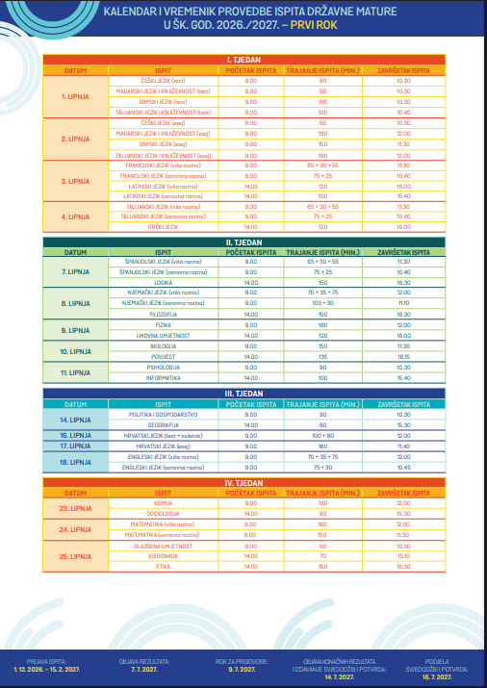

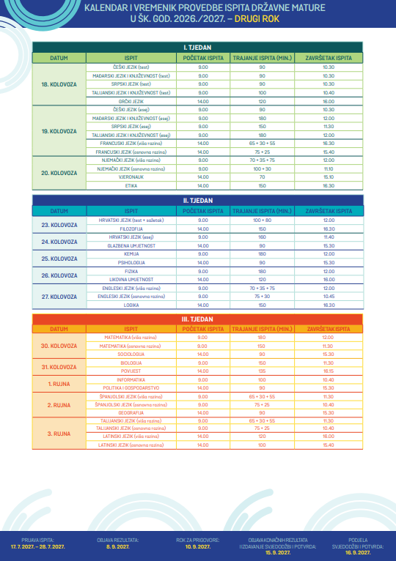

4.5.1. Školsko ispitno povjerenstvo za provedbu državne mature
ISPITNO POVJERENSTVO ZA DRŽAVNU MATURU
Zoran Kojčić | predsjednik povjerenstva
Mirta Kovač | ispitni koordinator
Milica Kovačević | zamjenica ispitnog koordinatora
Jelena Prodanović | član
Dubravka Kovač | član
Tihomir Volić | član
Zorica Mirković | član

4.5.2. Program rada ispitnog koordinatora za provedbu državne mature
rujan 2026. - imenovanje ispitnoga koordinatora i osobe koja ga zamjenjuje
- imenovanje Školskoga ispitnoga povjerenstva
- plan i program rada ŠIP-a
- prezentacija DM na SRO i roditeljskim sastancima

listopad 2026. - prezentacija DM na SRO i roditeljskim sastancima
- razgovori s učenicima, roditeljima i nastavnicima te priprema materijala za PIT
- održati prezentaciju PIT-a u 3. Razredima
studeni 2026. - sinkronizacija podataka učenika (4. i 5. razreda iz školske e-Matice)
- provjera podataka učenika u SRDM
- razgovori s učenicima, roditeljima i nastavnicima te priprema materijala za PIT

prosinac 2026. - edukacija učenika za prijavu u sustav, prijavu ispita i studijskih programa
- koordiniranje i kontrola prijava ispita državne mature u SRDM
- kontrola točnosti ocjena i osobnih podataka učenika - priprema materijala za PIT

siječanj 2027. - koordiniranje i kontrola prijava ispita državne mature
- kontrola potvrđivanja ocjena i osobnih podataka učenika - prikupljanje dokumentacije za PIT i dostavljanje zahtjeva i dokumentacije za PIT u Centar

veljača 2027. - završetak prijava ispita u ljetnome roku
- zaključavanje, ispis i potpisivanje prijava
- slanje potpisanih prijava u Centar - završetak roka za dostavu zahtjeva za PIT
- naknadne prijave, promjene i odjave prijavljenih ispita

travanj 2027. – ispisati i u Centar poslati potpisane Izjave o zaštiti tajnosti podataka
– ispisati i u Centar poslati izjave o srodstvu
– primitak odluka o PIT-u za učenike koji su podnijeli zahtjev
– edukacija učenika o načinu polaganja ispita DM
svibanj 2027. – edukacija u organizaciji Centra
– označavanje prolaznosti učenika na kraju nastavne godine
– edukacija nastavnika na NV-u
– generiranje rasporeda učenika po ispitnim prostorijama
– određivanje rasporeda dežurstva nastavnika na ispitima DM
– naknadna prijava i promjena ispita DM
– odjava ispita DM
lipanj 2027. – početak ljetnoga ispitnoga roka
– ispiti prema kalendaru polaganja ispita DM
– označavanje prolaznosti učenika upućenih na produžni rad
– za učenike strukovnih škola upisivanje datuma obrane završnog rada
srpanj 2027. – objava privremenih rezultata državne mature
– rok za prigovore na ocjenjivanje ispita državne mature
– objava konačnih rezultata državne mature
– podjela svjedodžbi i potvrda o položenim ispitima DM
– objava konačnih rang lista upisa na visoka učilišta
– prijave za jesenski rok državne mature
kolovoz 2027. – označavanje prolaznosti učenika nakon jesenskog popravnog roka
– za učenike strukovnih škola upisivanje datuma obrane završnog rada
– generiranje rasporeda učenika po ispitnim prostorijama
– određivanje rasporeda dežurstva nastavnika na ispitima DM
–početak jesenskoga ispitnog roka
– ispiti prema kalendaru polaganja ispita DM
rujan 2027. – ispiti prema kalendaru polaganja ispita DM
– objava privremenih rezultata DM
– rok za prigovore na ocjenjivanje ispita državne mature
– objava konačnih rezultata državne mature
– podjela svjedodžbi i potvrda o položenim ispitima dm
– ispiti prema kalendaru polaganja ispita DM

4.6. Dnevna i tjedna organizacija rada

Prema tjednoj organizaciji rada, nastava je raspoređena u 5 dana tjedno. Subota se koristi za po potrebi za nadoknađivanje nastavnih sati zbog obilježavanja značajnih datuma.
Prema dnevnoj organizaciji rada nastavni proces odvija se u jednoj smjeni. Nastava započinje u 7,00 sati, a završava u 12,55 sati.
Dežurstvo u školi se organizira prema Kućnom redu škole:
- dežurstvo u razredu, po jedan redar tjedno,
- tri i više dežurna nastavnika, (dežurstva nastavnika su obvezna u prizemlju i na katu Škole)

4.8. Plan kulturnih i javnih aktivnosti škole

Posebni oblici rada koji se planiraju u ovoj školskoj godini su:

Ciljane stručne ekskurzije:
- Poljoprivredni sajam, Novi Sad 2027.
- Poljoprivredni sajam, Osijek 2027.
- Posjeta vjerskim objektima
- Obilazak privrednih kapaciteta
- Obilazak lokalnih OPG-a i vinarija
- Posjet Srednjoj poljoprivrednoj školi Aleksinac
Promocija upisa učenika u novu školsku 2026. /2027. školsku godinu, u osnovnim školama. Promocije zamišljene u vidu posjeta osnovnim školama i predstavljanje zanimanja naše škole.
Promocije održati u:
- Prostoru naše škole
- Dalju, prostor osnovne škole
- Bijelom Brdu, prostor osnovne škole
- Boboti, prostor osnovne škole
- Borovu, prostor osnovne škole
- Sarvašu, prostor osnovne škole
- Trpinji, prostor osnovne škole
- Vukovar, prostor osnovne škole
- Predstavljanje škole na zajedničkoj smotri svih srednjih škola Županije
U okviru iste akcije obići sve osnovne škole koje gravitiraju Srednjoj školi Dalj, upoznati učenike osmih razreda o zanimanjima, upisnim kvotama i potrebnoj dokumentaciji.
Po mogućnosti organizirati posjet učenika osmih razreda osnovnih škola općine Erdut Srednjoj školi Dalj.
Za promociju zaduženi su Zoran Kojčić i Milica Karapandža, na čiji prijedlog će se uključiti i drugi nastavnici u okviru tjednog zaduženja.
Natjecanja koja će biti praćena u koliko to bude moguće:
- Sportski susreti, među - razredna prvenstva u odbojci, stolom tenisu,
- Županijska športska natjecanja u stolnom tenisu,
- Školska izlučna natjecanje u poznavanju hrvatskog, srpskog i engleskog jezika,
- Školska izlučna natjecanje u poznavanju matematike i informatike,
- Školska izlučna natjecanje u poznavanju geografije, povijesti, vjeronauke i etike,
- Školska izlučna natjecanje u poznavanju ekonomije i poduzetništva, mladi poduzetnik
- Međuškolska natjecanja za učenike koji su rezultatima na školskom natjecanju to zavrijedili,
- Državno natjecanje u poljoprivredi i ekonomiji
Ove aktivnosti su evidentirane u kalendaru natjecanja za školsku godinu 2026./2027.
objavljenih od strane Ministarstva znanosti obrazovanja i športa na državnoj razini, a na županijskoj u kalendaru rada Županije.

Program učeničkog poduzetništva i učeničke zadruge „ DALYA“
Voditelj učeničke zadruge „Dalya“ je Lidija Jagodić, dipl. oecc.

U vidu priredbe obilježiti Svetog Josipa 19.03. te nacionalni blagdan srpske nacionalne manjine Svetog Savu, 27.01.2026.

Zaduženi 19. ožujak 2027.
    - Josip Klaić dipl. teolog, predsjednik
    - Mirta Kovač, prof. član
    - Ivana Bertič Bulić, prof. član

Zaduženi 27. siječanj 2027.
    - Nenad Kesonja, vjeroučitelj, predsjednik
    - Jadranka Radošević, prof. član
    - Jelena Prodanović, mag. edu. geo.

Škola će označiti Dan škole, zaduženo povjerenstvo:
    - Ivana Bertić Bulić, prof,.
    - dr.sc. Zoran Kojčić
    - Milica Karapandža, mag. ped.

Ukoliko učenici završnih razreda IV a , IV b i IV c planiraju maturalnu zabavu u 2027. godini, zaduženi su razrednici istih razreda da formiraju organizacioni odbor u koji ulaze jedan učenik ili učenica te jedan roditelj uz razrednika završnog razreda. O izboru mjesta provođenja zabave uredno voditi zapisnik koji postaje dokumentom Škole.

Škola će organizirati zajedničko ljetovanje svih učenika u kolovozu 2027. godine, na lokaciji koju će naknadno izabrati ovisno o ponudi i interesima učenika. Za organizaciju su zaduženi razrednici završnih razreda, a u pratnji učenika sudjeluju svi razrednici.

4.9. Socijalna i zdravstvena zaštita

Škola vodi brigu o zdravstvenoj i socijalnoj zaštiti učenika na način da su svi učenici koji nemaju zdravstveno osiguranje preko roditelja, a napunili su 18. godina života, upućuje na HZZO. Također, vodi se briga i o učenicima koji nisu napunili 18. godina, a nemaju zdravstvenu zaštitu, škola vodi evidenciju o takovim učenicima i osigurava ih u Zavodu za zdravstveno osiguranje.
Redovito se vrši zdravstveni pregled učenika upisanih u I. razred u suradnji sa Službom za školsku medicinu, također svi učenici završnih razreda redovito primaju vakcinu. Učenici od nastave tjelesne i zdravstvene kulture oslobađaju se temeljem ispričnice koju nakon pregleda dobivaju od Službe za školsku medicinu.
Učenici agroturističkog usmjerenja su dužni obaviti sanitarni pregled u Zavodu za javno zdravstvo a knjižicu pregleda uredno odložiti u tajništvo Škole.
Škola ima veoma dobru suradnju s liječnicima opće prakse u Domu zdravlja u Dalju i Bijelom Brdu.
Svi učenici će za školsku godinu 2026./2027. biti osigurani od posljedica nesretnog slučaja (nezgode) kod osiguranja s najpovoljnijom ponudom.
Za nastavnike Škola organizira sanitarni pregled u suradnji s Zavodom za javno zdravstvo i sistematski pregled zaposlenika koji su temeljem Kolektivnog ugovora za zaposlenike u srednjoškolskim ustanovama.
Škola je sve zaposlenike informirala o zaštiti na radu te zaštiti od požara i organizirala provedbu osposobljavanja zaposlenika za rad na siguran način te kako skrbiti za potrebnu organizaciju i sredstva.

4.10. Voditelji kabineta, laboratorija i praktikuma

Praktikumi poljoprivrede | Slavomir Balić  Zorica Mirkovič  Josip Kovač  Saša Bačić
Praktikum informatike | Tihomir Volić
Praktikum kuharstva | Goran Maksimović
Praktikum vježbeničke tvrtke | Nataša Seršić

5. Nastavni planovi i programi po zanimanjima

- EKONOMIJA, TRGOVINA I POSLOVNA ADMINISTRACIJA (060724 EKONOMIST)

Kod standarda kvalifikacije: SK-0901/11-01-42/11-01
Naziv sektora: Ekonomija, trgovina i poslovna administracija
Šifra sektora: 09

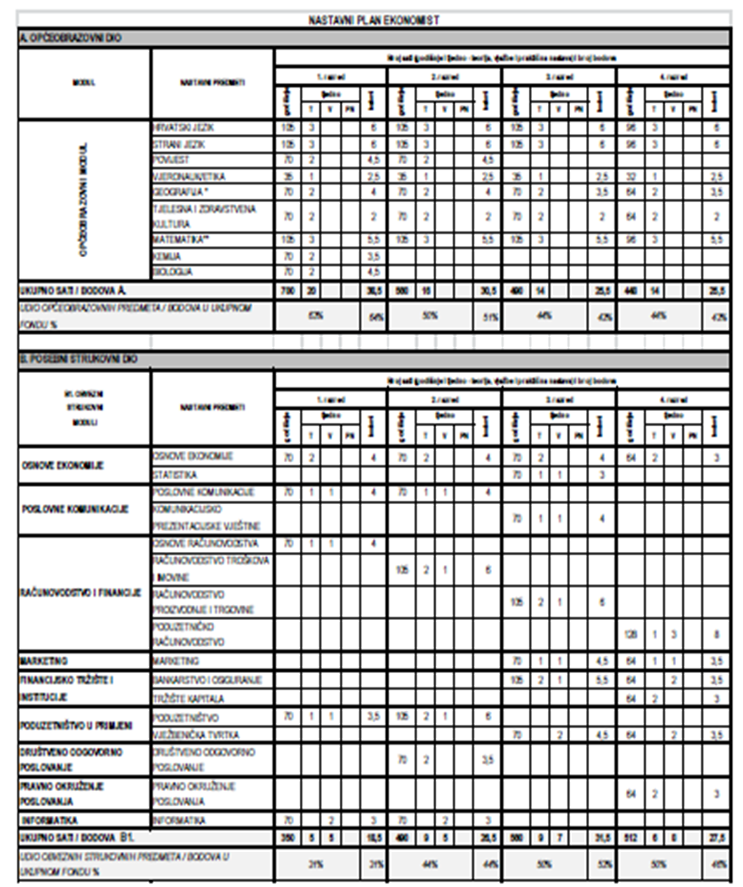

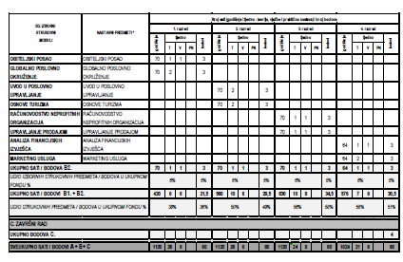
- POLJOPRIVREDA, PREHRANA I VETERINA

a) 330404 AGROTURISTIČKI TEHNIČAR

ZAJEDNIČKI DIO
Red.  broj | NASTAVNI PREDMET | Tjedni broj sati |  |  |  | Ukupno
Red.  broj | NASTAVNI PREDMET | 1.b | 2.b | 3.b | 4.b | 4
1. | Hrvatski jezik | 3 | 3 | 3 | 3 | 12
2. | Strani jezik | 2 | 2 | 2 | 2 | 8
3. | Povijest | 2 | 2 | - | - | 4
4. | Geografija | 2 | 1 | - | - | 3
5. | Tjelesna i zdravstvena kultura | 2 | 2 | 2 | 2 | 8
6. | Politika i gospodarstvo | - | - | - | 2 | 2
7. | Etika / Vjeronauk | 1 | 1 | 1 | 1 | 4
8. | Matematika | 2 | 2 | 2 | 2 | 8
9. | Fizika | 2 | 2 | - | - | 4
10. | Kemija | 2 | 2 | - | - | 4
11. | Biologija | - | 2 | - | - | 2
12. | Računarstvo | - | 2 | 2 | - | 4
13. | Njegovanje materinjeg jezika | 2 | 2 | 2 | 2 | 8
UKUPNO ZAJEDNIČKI DIO |  | 20 | 23 | 14 | 14 | 71

POSEBNI STRUČNI DIO
Red.  Broj | NASTAVNI PREDMET | Tjedni broj sati |  |  |  | Ukupno
Red.  Broj | NASTAVNI PREDMET | 1.b | 2.b | 3.b | 4.b | 3
14. | Fizika | 2 | - | - | - | -
15. | Turistička geografija | 2 | - | - | - | -
16. | Čovjek, zdravlje i ekologija | 2 | 2 | - | - | 2
17. | Prehrana i poznavanje robe | - | 2 | - | - | 2
18. | Kuharstvo | - | - | 2 | 3 | 5
19. | Ugostiteljsko posluživanje | - | - | - | 2 | 2
20. | Turizam i marketing | - | - | - | 2 | 2
21. | Bilinogojstvo | 2 | 2 | 3 | - | 5
22. | Stočarstvo | 2 | 1 | 2 | - | 3
23. | Ekološka poljoprivreda | - | - | 2 | - | 2
24. | Hortikulturno uređenje gospodarstva | - | - | - | 2 | 2
25. | Izborni predmet | 2 | 2 | 2 | 2 | 6
26. | Praktična nastava - poljoprivreda | 4 | 4+4 | 4+4 | 3 | 19
27. | Praktična nastava - ugostiteljstvo | 3 | 3+3 | 4+4 | 4 | 18
UKUPNO STRUČNI DIO |  | 17 | 16 | 18 | 18 | 52
SVEUKUPNO |  | 35 | 34 | 33 | 32 | 99
STRUČNA PRAKSA ( godišnje ) |  | 105 | 105 | 105 | 96 | 306

b) 081607 AGROTEHNIČAR

Kod standarda kvalifikacije: SK-0101/11-01-42/11-01
Naziv sektora: Poljoprivreda, prehrana i veterina
Šifra sektora: 01

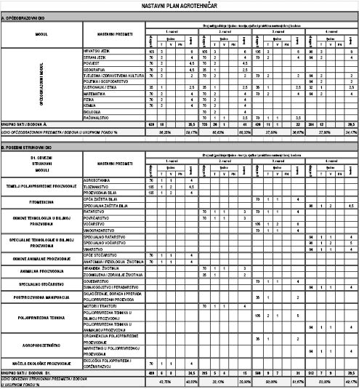

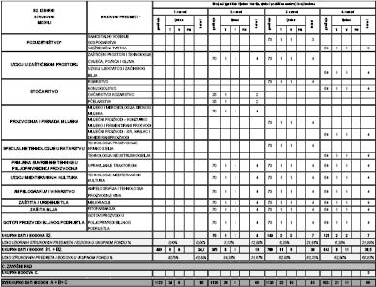

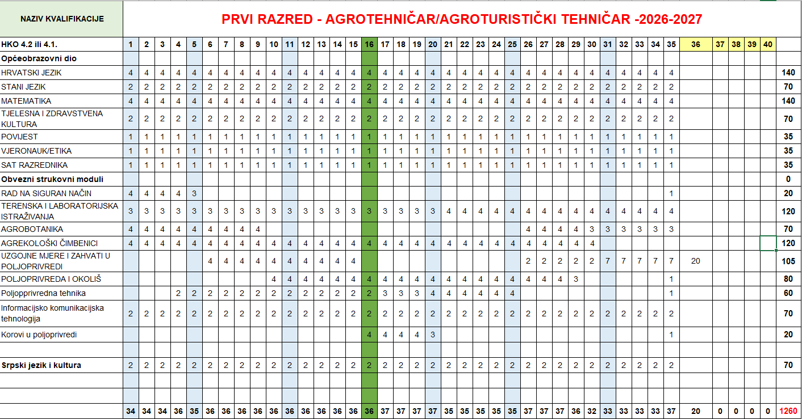

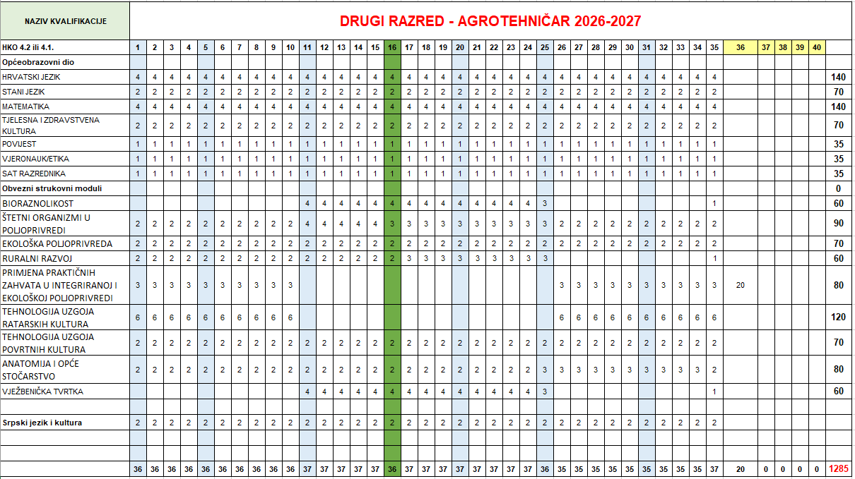

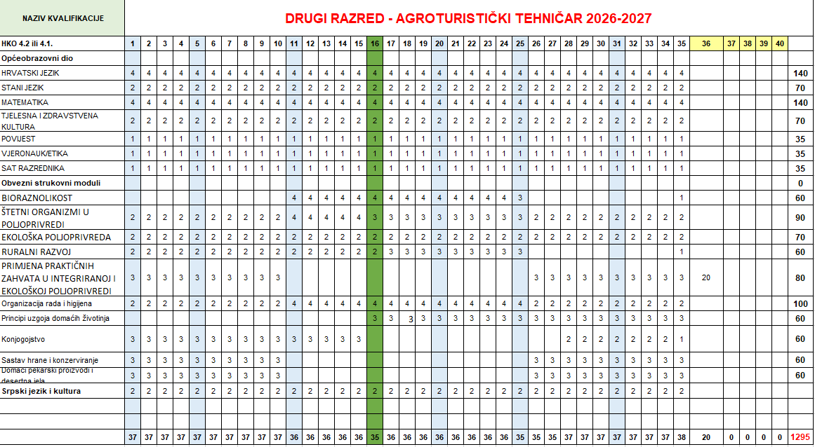

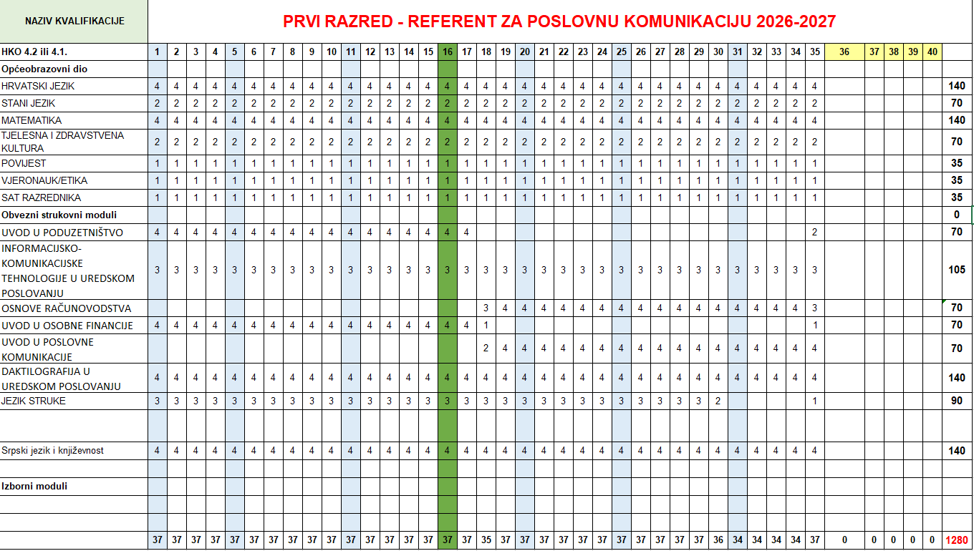

5.2. Izborna nastava

IZBORNA NASTAVA | NASTAVNIK | RAZRED | SATI UKUPNO
EKONOMIJA I TRGOVINA - EKONOMIST
Upravljanje prodajom | Slavica Bakač | 3.A | 70
Marketing usluga | Slavica Bakač | 4.A | 70
POLJOPRIVREDA - AGROTEHNIČAR
Vježbenička tvrtka | Nataša Seršić | 2.B | 60
POLJOPRIVREDA - AGROTURISTIČKI TEHNIČAR
Konjogojstvo | Slavomir Balić | 2.B | 60
Domaći pekarski proizvodi i desertna jela hrvatske nacionalne kuhinje | Goran Maksimović | 2.B | 60
Prerada i čuvanje poljoprivrednih proizvoda | Josip Kovač | 3.B | 70
Kunićarstvo | Slavomir Balić | 3.B | 70
Ratarstvo | Josip Kovač | 4.B | 70
Ljekovito bilje | Zorica Mirković | 4.B | 70

5.3. Dodatna, dopunska i fakultativna nastava
DODATNA DOPUNSKA FAKULTATIVNA | NASTAVNIK | RAZRED | SATI TJEDNO
Hrvatski jezik – dodatna nastava | Mirta Kovač | 4. | 2
Engleski jezik – dodatna nastava | Ivana Bertić Bulić | 4. | 2
Matematika – dodatna nastava | Dubravka Kovač | 4. | 2
Engleski jezik – dopunska nastava | Jan Kukić | 1.B | 2
FAKULTATIVNA NASTAVA
Građanski odgoj | Nikola Savadinović |  | 2
Biosigurnost i biozaštita | Adrijana Popović | 3.B | 2
Umjetna inteligencija: od koncepta do primjene | Dubravka Kovač | 4.B | 2

5.5. Praktična nastava

Školski praktikumi sastavni su dio Srednje škole Dalj. Opremljeni su za savladavanje programa praktične nastave, stručne prakse i vježbi.

POLJOPRIVREDNI PROGRAMI

Agroturistički tehničari
Agrotehničar –I b poljoprivreda grupa 2 x 4 sata 280 sati
Agroturistički tehničari –II b poljoprivreda grupa 2 x 4 sata 280 sati
Agroturistički tehničari –III b poljoprivreda grupa 2 x 4 sata 280 sati
Agroturistički tehničari –IV b poljoprivreda grupa 3 sata 192 sati
Agroturistički tehničari –II b ugostiteljstvo grupa 2 x 3 sata 210 sati
Agroturistički tehničari –III b ugostiteljstvo grupa 2 x 4 sata 280 sati
Agroturistički tehničari –IV b ugostiteljstvo grupa 4 sata 128 sati

Stručna praksa 150 sati
Vježbe i praktičan rad u okviru teorijske nastave 1120 sati

UKUPNO SATI: 2820 sati

EKONOMIJA, TRGOVINA I POSLOVNA ADMINISTRACIJA

Vježbe i praktičan rad u okviru teorijske nastave 945 sati
UKUPNO SATI: 945 sati

UKUPNO PRAKTIČNE STRUČNE PRKSE NASTAVE I VJEŽBI: 3765 sati

- Učenici agroturistički tehničari, prvi, dio praktične nastave obavljaju u Školskom praktikumu, a dio u praktikumu ugostiteljstva i kuharstva i kod vanjskih suradnika.
- Učenici agrotehničari će vježbe u okviru nastave u potpunosti odrađivati u školskim praktikumima i kod vanjskih suradnika.

RASPORED PRAKTIČNE NASTAVE U ŠKOLSKIM RADIONICAMA I PRAKTIKUMIMA

Razred | Zanimanje | Sati | Učenika | Voditelj praktične nastave
III b/2 | ATT – poljoprivreda | 4x2 | 8 | Saša Bačić, mag. polj.
III b/2 | ATT – ugostiteljstvo | 4x2 | 8 | Goran Maksimović, prvostupnik
IV b/2 | ATT – poljoprivreda | 3 | 5 | Saša Bačić, mag. polj.
IV b/2 | ATT – ugostiteljstvo | 4 | 5 | Goran Maksimović, prvostupnik
Ukupno |  | 23 | 26 | 2

5.5.1. SURADNjA SA PODUZEĆIMA I USTANOVAMA U IZVOĐENJU PRAKTIČNE NASTAVE, VJEŽBI I STRUČNE PRAKSE

Na početku školske godine ravnatelj i voditelji praktične nastave dogovorili su s odgovornim osobama u poduzećima, OPG-ima i ustanovama izvedbu plana i programa praktične nastave za školsku 2026./2027. godinu, te zaključili sljedeće:
- Učenici poljoprivrednog usmjerenja dužni su odslušati i položiti ispit znanja „Rad na siguran način“(modul),
- Program posjeta u okviru praktične nastave, kao i elemente praćenja rada na praktičnom dijelu naukovanja, izraditi će nastavnici voditelji praktične nastave.
- Programe posjeta vanjskim suradnicima u okviru vježbi sačinit će nastavnici stručnih predmeta.

POPIS GOSPODARSKIH SUBJEKATA NA PROSTORU OPĆINE KOJE ĆE UČENICI U OKVIRU PRAKTIČNE NASTAVE POSJETITI:
- ŽITO D.O.O. Dalj
- PRVČA D.O.O. – Dalj
- VETERINARSKA STANICA DALJ
- ČVORKOVAC DALJ
- TURISTIČKA ZAJEDNICA OPĆINE ERDUT
- VINARIJA ERDUT
- OPĆINA ERDUT
- MJESNA KNJIŽNICA DALJ
- OPG Jasna Antunović Turk
- OPG Momir Jelić
- OPG David Sušac
- OPG Veselin Orsić
- OPG Branislav Lazić
- OPG Slavomir Balić
- P.Z, AGRO-DUNAV
- P.Z. PRVČA
- OPG Smoljanac, Bijelo Brdo
- PIVAC d.o.o.

6. Okvirni planovi i programi rada

6.1. Plan i program rada ravnatelja

R.  br. |  | Područje rada | Svrha | Zadaće |  |  | Suradnici/ subjekti | Vrijeme |  | Broj sati
1. |  | Planiranje i programiranje rada škole | Izrada Godišnjeg plana i programa rada škole  Izrada Školskog kurikuluma | Poslovi planiranja tekuće školske godine: izrada Godišnjeg plana i programa rada škole te izrada Školskog kurikuluma. Planiranje ostalih poslova: vođenje e-dnevnika, e-matice, zaduženja nastavnika, komunikacija sa Školskim odorom te planiranje prvih sjednica ŠO; planiranje nastave i rasporeda te raspodjela fonda sati. Organizacija Vijeća učenika i Vijeća roditelja te Nastavničkog vijeća. Imenovanje ispitnog koordinatora za državnu maturu te imenovanje ŠIP-a. imenovanje prosudbenog odbora, članova prosudbenih povjerenstava, povjerenstva za kvalitetu, etičkog povjerenstva, upisnog povjerenstva. |  |  | Nastavnici, stručni suradnici, roditelji učenici | Do 30. rujna tekuće školske godine/ Tijekom godine |  | 100
2. |  | Organizacija rada škole | Koordinacija cjelokupnim radom škole | Organizacija zaduženja nastavnika, stručnih suradnika i ostalih djelatnika škole. Praćenje ostvarenja odgojno-obrazovnog procesa. Organizacija završnih ispita, predmetnih i popravnih ispita te upisa. Koordinacija stručnih vijeća škole. Vođenje sjednica Nastavničkog vijeća, prosudbenog odbora. Organizacija školskih natjecanja. Organizacija radnog tjedna. Organizacija učeničkih izleta i ekskurzija. Sudjelovanje u radu ŠO. Suradnja s predstavnikom sindikata. Sudjelovanje u javnoj i kulturnoj djelatnosti škole. Organizacija posjeta školi. Organizacija rada učeničke zadruge i školskog imanja te praktikuma. |  |  | Nastavnici, stručni suradnici, ostali radnici | Tijekom godine |  | 300
3. | Pedagoško vođenje škole |  | Organizacija rada škole u funkciji pozitivnog pedagoškog ozračja |  | Praćenje didaktičko-metodičkog rada nastavnika, uz poseban osvrt na poticanje nastavnika na stručna napredovanja i usavršavanja te korištenje suvremenih oblika rada.  Uključivanje Vijeća učenika i Vijeća roditelja u rad škole te njihov aktivan angažman na daljem unapređenju rada škole.  Koordinacija zajedničkih aktivnosti u školi. Praćenje cjelokupnog rada u školi radi unapređenja svih aktivnosti i djelatnosti škole. Koordinacija rada tima za kvalitetu, projektnog tima, aktivnosti školskog volonterskog kluba te školskog sportskog kluba. Poticanje učenika i nastavnika na angažman i uključivanje u aktivnosti navedenih sekcija u školi. | Nastavnici, stručni suradnici, učenici, roditelji, savjetnici iz  AZOO-a, predstavnici šire društvene zajednice, voditelji stručnih vijeća Tim za kvalitetu |  |  | Tijekom godine | 420
4. | Pedagoška dokumentacija |  | Pratiti  pravodobnost, točnost i redovitost vođenja pedagoške dokumentacije |  | Pregled e-dnevnika, matičnih knjiga, e-matice, ostale dokumentacije. Praćenje rada razrednika i nastavnika u e-dnevniku. Koordinacija pedagoške dokumentacije s pedagoginjom. Kontrola unosa u e-maticu. | Nastavnici, stručni suradnici, djelatnici,  tajništva i administrativna služba, učenici |  |  | Tijekom godine | 130

5. | Analize, izvješća i istraživanja |  | Vrednovati odgojno-obrazovna postignuća pojedinca, razrednih odjela i škole, izraditi izvješća o ostvarenju godišnjeg plana i programa rada škole | Sudjelovanje u izradi analiza i izvješća o ostvarenosti rezultata rada u školi. Poticanje unapređenja rada u školi na svim razinama, zajedno s nastavnicima i stručnom službom. Predlaganje mjere poboljšanja i unapređenja rada – od organizacije nastave do aktivnosti učeničke zadruge i vođenja školskog imanja.  Vrednovanje odgojno-obrazovnih postignuća pojedinca, razrednih odjela i škole, provođenje samovrednovanja škole. | Stručni suradnici, nastavnici, učenici, roditelji tim za kvalitetu | Tijekom  godine | 120
6. | Rad u  stručnim organima  škole i Školskom odboru |  | Osigurati provedbu zakonske i optimalne organizacije rada škole | Koordinacija i sudjelovanje u radu stručnih vijeća, razrednih vijeća, Nastavničkog vijeća, prosudbenog odbora te radnih skupina, sudjelovanje u radu Vijeća roditelja i Vijeća učenika, sudjelovanje u radu Školskog odbora. | Nastavničko  vijeće, roditelji,  učenici  članovi  Školskog odbora | Tijekom  godine | 90
7. | Normativna djelatnost | Organizirati rad  škole u skladu sa zakonima |  | Praćenje primjene školskih propisa i Zakona o odgoju i obrazovanju u osnovnoj i srednjoj školi, Statuta škole i ostalih propisa, usklađivanje normativnih akata s promjenama zakona, organiziranje sveukupnog rada škole u skladu sa zakonima. | Tajnica, predsjednica ŠO, ostali zaposlenici  škole | Tijekom godine | 70
8. | Administrativno i financijsko – materijalno poslovanje | Stvarati optimalne administrativno-tehničke uvjete za rad škole |  | Koordinacija rada tajništva, administrativne službe i računovodstva.  Koordinacija rada tehničke službe i nabavke materijala.  Koordinacija i planiranje nabavke nastavnih sredstava i pomagala te analiza periodičnih i završnih računa. Usklađivanje potreba za vođenje učeničke zadruge. | Tajnik, računovođa, administrativna  služba, tehničko osoblje, nastavnici | Tijekom  godine | 100
9. | Suradnja s okruženjem škole | Povezati rad škole sa širom društvenom zajednicom |  | Uspostavljanje suradnje s MZO, AZOO, ASOO, Upravnim odjelom za mlade te ostalim predstavnicima lokalnih i nacionalnih vlasti i institucija. Suradnja sa školama u okruženju, u RH i inozemstvu, posebno s osnovnim školama čiji su učenici potencijalni kandidati za upis u Srednju školu Dalj. Suradnja s UHRSŠ-om, s Udrugom ravnatelja i učeničkih domova RH.  Suradnja s medicinskim, socijalnim, pravnim ustanovama i MUP-om, s udrugama i pojedincima u lokalnoj zajednici, sa stručnim fakultetima i tvrtkama u okruženju te sa sredstvima javnog priopćavanja.  Uspostavljanje suradnje s lokalnim OPG-ovim i ostalim poduzetnicima. | Predstavnici šire društvene zajednice, nastavnici, učenici, roditelji | Tijekom  godine | 120
10. | Zaštita na radu/ zaštita od požara Zdravstvena zaštita | Osigurati provedbu mjera i obveza s područja ZNR/ ZP-a, zdravstvene zaštite i sigurnosti |  | Organizacija osiguranja učenika i imovine, organizacija mjera zaštite prema odredbama MZO. Implementacija zdravstvenog odgoja u nastavni predmet tjelesna i zdravstvena kultura, sate razrednika i organizacija stručnih predavanja u skladu s uputama Ministarstva znanosti i obrazovanja, posebno s obzirom na suradnju s medicinskim ustanovama i MUP-om.  Organizacija liječničkih pregleda i obuke vezane za zaštitu na radu i zaštitu od požara te mjere sigurnosti na radu za nastavnike i ostale djelatnike. Organizacija sistematskih pregleda zaposlenika, sistematskih pregleda učenika prvih razreda te namjenskih pregleda na zahtjev ili prema situaciji. | Tajnica, tehničko osoblje, nastavnici, roditelji, učenici, vanjski suradnici | Tijekom  godine | 60
11. | Planiranje, evidentiranje rada i stručno usavršavanje | Optimalno realizirati zadaće ravnatelja Unaprijediti rad ravnatelja |  | Plan tjednih zadataka te vođenje dnevnika rada. Stručno usavršavanje ravnatelja te upoznavanje s literaturom iz područja vođenja. Projekti škole na tuzemnoj i inozemnoj razini, planiranje novih projekata. | Voditelji i sudionici organiziranih oblika stručnog usavršavanja, osobno | Tijekom  godine | 160
12. | Ostalo (nepredviđeni poslovi i obveze) |  |  |  |  | Tijekom godine | 98
UKUPNO SATI |  |  |  |  |  |  | 2080

6.2. Plan i program rada pedagoga

Područja rada/ programski sadržaji/  Aktivnosti | Ciljevi/svrha | Zadatci/zadaće | Načini realizacije/ oblici i metode  rada | Nositelji/  subjekti | Vrijeme | Ishodi
1. PRIPREMA ZA OSTVARENJE PLANA ODGOJNO-OBRAZOVNE USTANOVE I NJEGOVA REALIZACIJA
1.1. Sudjelovanje u izradi Godišnjeg plana i programa rada škole | Kvalitetno planiranje i programiranje rada škole i ravnomjerno raspoređivanje poslova i zadaća tokom godine | Planiranje i programiranje nastave, profesionalno usavršavanje djelatnika, planiranje projekata | Individualno, timski, prikupljanje podataka, razgovor | pedagoginja, ravnatelj | rujan | GPP rada škole
1.2. Izrada Godišnjeg plana i programa rada pedagoginje | Kvalitetno isplanirati i programirati rad pedagoga na godišnjoj bazi | Isplanirati aktivnosti pedagoga | Individualno promišljanje, rad na pedagoškoj dokumentaciji, pisanje | pedagoginja | rujan | Izraditi godišnji plan rada pedagoga
1.3. Pomoć nastavnicima pri izradi nastavnih planova i programa | Boljim planiranjem i programiranjem rada nastavnika podići kvalitetu nastave | Planirati različite metode rada, socijalne oblike rada, rad s učenicima s teškoćama | Timski, razgovor | pedagoginja, nastavnici | rujan | Pomoći u izradi nastavnih planova i programa te ih pregledati
1.4. Organizacijski poslovi u vezi s nastavom i radom škole | Osigurati kratkoročni i dugoročni razvoj škole i njezino uspješno funkcioniranje | Planirati i programirati GPP rada škole, NPP-e, prilagođene i individualizirane programe | Timski, individualno, razgovor, pisanje | Pedagoginja, ravnatelj | rujan, listopad | Isplanirati rad s učenicima, roditeljima i nastavnicima
1.5. Statistička obrada podataka o uspjehu učenika (praćenje i analiza izostanaka, uspjeha i napredovanja) | Kvalitetnije planiranje odgojno-obrazovnog rada | Statističkom analizom prikupljenih podataka planirati kvalitetniji odgojno-obrazovni rad radi boljeg uspjeha učenika | Individualno, prikupljanje podataka i njihova obrada | Pedagoginja, razrednici | Lipanj, srpanj, kolovoz | Utvrditi uspjeh učenika u svrhu poboljšanja kvalitete odgojno-obrazovnog rada te uspjeha učenika
1.6. Praćenje provedbe predmetnih kurikuluma | Osigurati kvalitetnu provedbu kurikuluma | Praćenje nastave, uvid u nastavne pripreme, praćenje učeničkih postignuća te njihova analiza | Individualno, timski, razgovor, statistička analiza | Pedagoginja, ravnatelj, nastavnici | Tijekom godine | Nastavnici i pedagog dobit će uvid u učenička postignuća naspram postavljenih ishoda
1.7. Praćenje i informiranje o inovacijama u nastavnoj opremi, sredstvima i pomagalima | Primjena inovacija u nastavnom i školskom radu | Poticanje nastavnika na primjenu nove nastavne opreme, sredstava i pomagala | Individualno, timski, čitanje, profesionalno usavršavanje | Pedagoginja, ravnatelj, nastavnici | Tijekom godine | Primjena nove nastavne opreme, sredstava i pomagala u odgojno-obrazovnome procesu
2. NEPOSREDNO SUDJELOVANJE U ODGOJNO-OBRAZOVNOM RADU
2.1. Upis učenika u 1. razred i formiranje razrednih odjela | Upisati dovoljan broj učenika i omogućiti im uspješan početak školovanja | Upisati učenike u prvi razred | Timski, obrada podataka, razgovor | Pedagoginja, ravnatelj, upisno povjerenstvo | Srpanj, kolovoz | Svi učenici upisani i raspoređeni u razredne odjele
2.1.1. Posjet osnovnim školama i prezentacija naše škole | Predstaviti školu, objasniti njezine prednosti, potaknuti učenike na upis | Razgovor s roditeljima i učenicima osnovnih škola | Individualno, timski, prezentacija, razgovor | Pedagoginja, ravnatelj, nastavnici | travanj-lipanj | Zainteresirati što više učenika za upis u našu školu
2.1.2. Dan otvorenih vrata | Pokazati učenicima osnovnih škola našu školu, njezinu materijalnu opremljenost i nastavnike te im ukazati na mogućnosti koje nudi obrazovanje u našoj školi | Predstaviti školske praktikume, odgovoriti na pitanja učenika i roditelja, ukazati im na mogućnost stipendiranja i kasniju mogućnost zaposlenja | Individualno, timski, razgovor | Pedagoginja, ravnatelj, nastavnici | travanj | Potaknuti učenike na upis u našu školu
2.1.3. Upis učenika u prvi razred | Uspješno upisati učenike u prvi razred | Zaprimanje dokumentacije | Individualno, timski | Pedagoginja, upisno povjerenstvo | srpanj | Uspješno upisani svi učenici
2.2. Uvođenje novih programa i inovacija | Osuvremeniti odgojni i obrazovni rad škole | Ispitivati i osluškivati potrebu nabavke nove multimedijalne i didaktičke opreme | Individualno, timski, razgovor | Pedagoginja, nastavnici, ravnatelj | Tijekom godine | Uvesti potrebne inovacije u nastavni proces
2.3. Praćenje i izvođenje odgojno-obrazovnog rada | Unaprijediti odgojno-obrazovni rad | Praćenjem i uvođenjem promjena osuvremeniti nastavni proces | Individualno, timski, promatranje, pisanje | Pedagoginja, nastavnici, ravnatelj | Tijekom godine | Osigurati dobre uvjete za ostvarenje odgojno- obrazovnoga rada
2.3.1. Praćenje ostvarivanja predmetnih kurikuluma | Pratiti ostvarenje programa | Osuvremeniti nastavni proces | Individualno, timski, promatranje, pisanje | Pedagoginja, nastavnici, ravnatelj | Tijekom godine | Analizirati uspješnost izvođenja Predmetnog kurikuluma
2.4. Posjet nastavi | Pratiti kvalitetu izvođenja nastave | Unaprijediti nastavni proces refleksijom i samorefleksijom uočenih nedostataka | Individualno, u paru, promatranje, bilježenje, razgovor | Pedagoginja, ravnatelj, nastavnici | Tijekom godine | Utvrditi kvalitetu nastavnoga procesa, pokušati ga unaprijediti  i inovirati
2.4.1. Pomoć novim nastavnicima i pripravnicima | Osposobiti pripravnike za samostalan rad te pomoći novim nastavnicima | Pružiti stručnu pomoć i podršku | Individualno, timski, praćenje, razgovor, analiza | Pedagoginja, ravnatelj, mentor, pripravnik, nastavnici | Tijekom godine | Pripravnike i nove nastavnike osposobiti za samostalan i kvalitetan odgojno-  obrazovni rad
2.4.2. Praćenje ponašanja učenika, rješavanje problema u razrednom odjelu | Stvarati pozitivnu i poticajnu razrednu klimu | Pratiti ponašanje učenika na satu i tijekom odmora | Grupni, razgovor, pedagoške radionice, rasprave | Pedagoginja, razrednik, učenici | Tijekom godine | Stvoriti zdravo ozračje u razredu u kojem će se svi učenici osjećati  prihvaćeno
2.4.3. Neposredno izvođenje odgojno-obrazovnog rada | Učiti kako učiti, kako nenasilno rješavati sukobe, biti tolerantan | Utvrditi stilove učenja učenika, osvijesiti važnost zdravoga života | Grupni, razgovor, pedagoške radionice | Pedagoginja | Tijekom godine | Svesti ovisnosti i nasilje na minimum, a povećati kvalitetu učenja
2.5. Sudjelovanje u radu stručnih tijela škole | Doprinos poboljšanju kvalitete rada stručnih tijela škole | Koordiniranje rada stručnih vijeća škole radi unaprjeđenja rada škole | Timski, razgovor, dogovor | Pedagoginja, ravnatelj, nastavnici | Tijekom godine | Na temelju izrađenoga plana i programa unaprijediti rad škole
2.5.1 Suradnja s razrednicima radi ostvarenja programa SRO-a | Kvalitetno provođenje programa | Pružiti pomoć razrednicima u provođenju programa. | U paru, timski, individualno, razgovor, praćenje, predavanje | Pedagoginja, razrednici, ravnatelj | Tijekom godine | Analizirati programe i njihovo izvođenje te predložiti eventualne mjere poboljšanja
2.6. Savjetodavni rad i suradnja | Savjetovanje i pružanje podrške | Pružiti pomoć nastavnicima, roditeljima i učenicima | Timski, individualno, grupno, razgovor, roditeljski sastanci, pedagoške  radionice | Pedagoginja, nastavnici, ravnatelj, roditelji | Tijekom godine | Učiniti zadovoljnim sve sudionike odgojno- obrazovnoga procesa
2.7. Zdravstvena i socijalna zaštita učenika | Sudjelovati u provođenju zdravstvenog odgoja. Pratiti zdravstveno stanje učenika i reagirati ako dolazi do promjene koje mogu utjecati na ostanak u našim programima/zanimanjima. Pomoć učenicima u zadovoljavanju socijalno zaštitnih potreba | Poticati zdrave stilove života, suradnja s liječnicima, suradnja s roditeljima, razrednicima i djelatnicima CZSS | Individualno, timski, razgovor, dogovor, predavanje | Pedagoginja, razrednici, školska medicina, CZSS | Tijekom godine | Koristiti edukacijske materijale u radu s razrednicima i učenicima,  pomoći učenicima u ostvarivanju  zdravstvene i socijalne zaštite, uvažavati i zastupati prava učenika
2.8. Sudjelovanje u realizaciji programa kulturnog i javnog djelovanja škole | Osigurati uvjete za provedbu kulturnih i javnih djelatnosti, zainteresirati učenike za njih | Pomoći u organizaciji i izvedbi | Timski, priredbe, izložbe, sajmovi | Pedagoginja, ravnatelj, nastavnici, učenici,  vanjske institucije | Tijekom godine | Integrirati kulturne sadržaje u svakodnevni život škole
3. ANALIZE, ISTRAŽIVANJE I VRJEDNOVANJE PROCESA I OSTVARENIH REZULTATA
3.1. Analiza uspjeha na kraju prvoga obrazovnoga razdoblja, na kraju nastavne školske godine | Analizom odgojno-obrazovnih rezultata utvrditi trenutno stanje u školi | Pratiti odgojno-obrazovni rad | Individualno, timski, statistička obrada podataka,  analiza pedagoške dokumentacije | Pedagoginja, nastavnici | Prosinac, svibanj, lipanj, kolovoz | Analizirati odgojno- obrazovne rezultate, utvrditi mjere unaprjeđenja
3.2. Vrjednovanje i samovrjednovanje rada sudionika odgojno-obrazovne djelatnosti | Unaprjeđenje rada škole i vlastitoga rada | Refleksijom i samorefleksijom donijeti zaključke o mogućem unaprjeđenju rada škole i vlastitome radu | Individualno, ispunjavanje anketnih upitnika | Pedagoginja, nastavnici, roditelji, učenici, obrtnici | Svibanj- kolovoz | Temeljem utvrđenih rezultata odrediti smjernice za unaprjeđenje rada škole
4. STALNI STRUČNI RAZVOJ NOSITELJA ODGOJNO-OBRAZOVNE DJELATNOSTI U ŠKOLI
4.1. Osobno stručno usavršavanje | Profesionalni razvoj i razvoj stručnih kompetencija, obogaćivanje znanja i cjeloživotno učenje | Razvoj osobnih i profesionalnih kompetencija | Individualno, grupno, predavanje, razmjena iskustava, razgovor, čitanje | Pedagoginja, pedagozi iz drugih škola | Tijekom godine | Razviti osobne i profesionalne kompetencije s ciljem unaprjeđenja osobnoga rada i rada škole
4.1.1. Praćenje i čitanje  stručne literature i periodike | Profesionalni razvoj i razvoj stručnih  kompetencija, obogaćivanje znanja i cjeloživotno učenje | Pratiti aktualnu  pedagošku i psihološku literaturu | Individualno, čitanje | Pedagoginja | Tijekom godine | Primjena teorijskih ideja u praksi
4.1.2. Stručno usavršavanje u školi | Profesionalni razvoj i razvoj stručnih kompetencija, obogaćivanje znanja i cjeloživotno učenje | Sudjelovati i organizirati stručno usavršavanje | Individualno, grupno, predavanje,  razgovor, radionice, čitanje | Pedagoginja, nastavnici | Tijekom godine | Razviti osobne i profesionalne kompetencije s ciljem unaprjeđenja osobnoga rada i rada škole
4.1.3. ŽSV stručnih suradnika pedagoga | Profesionalni razvoj i razvoj stručnih kompetencija, obogaćivanje znanja i cjeloživotno učenje | Razmjena iskustva, primjena zanimljivih i dobrih iskustava u  vlastitome radu | Grupno, predavanje, razgovor | Pedagoginja, pedagozi iz drugih škola | Tijekom godine | Razviti osobne i profesionalne kompetencije s ciljem unaprjeđenja osobnoga rada i rada škole
4.2. Stručno usavršavanje nastavnika u školi | Unaprijediti rad i razvijati profesionalne kompetencije učitelja. Profesionalni razvoj i razvoj stručnih kompetencija, obogaćivanje znanja i  cjeloživotno učenje. | Organizirati i održavati predavanja i radionice o njima potrebnim temama | Grupno, predavanje, pedagoške radionice | Pedagoginja, nastavnici, vanjski stručnjaci,  ravnatelj, | Tijekom godine | Pomoć nastavnicima u razvijanju osobnih i profesionalnih kompetencija, a u cilju  unaprjeđenja rada škole
5. BIBLIOTEČNO-INFORMACIJSKA I DOKUMENTACIJSKA DJELATNOST
5.1. informacijska djelatnost | Unaprijediti kvalitetu rada | Sudjelovanje u nabavljanju stručne literature i preporuka iste nastavnicima | Razgovor i informiranje | Pedagoginja | Tijekom godine | Razvijati čitalačku kulturu i upućivati korisnike na  samostalan intelektualni rad
5.1.2. Vođenje dokumentacije o osobnom radu Dnevnik rada | Vođenje evidencije o dnevnim poslovima | Objedinjavanje podataka o osobnom radu u radu škole, daljnja obrada  podataka | Individualno, pisanje | Pedagoginja | Tijekom godine | Redovito bilježiti, prikupljati, klasificirati i koristiti pedagošku dokumentaciju
5.1.3. Vođenje dokumentacije o nastavi te o svim  ostalim školskim aktivnostima | Evidentiranje dokumentacije o realizaciji odgojno-obrazovnog rad | Prikupljanje podataka na početku i kraju godine, unošenje u Statističke listove | Analiza podataka | Pedagoginja | Tijekom godine | Prikupljati, klasificirati i analizirati podatke o učenicima

6.3. Program rada Nastavničkog vijeća

- prema potrebi, a najmanje četiri puta tijekom školske godine.

RUJAN

- Upoznavanje s planom i programom i naputci za izradu izvedbenih planova i programa,
- Raspodjela nastavnih predmeta i broja sati,
- Imenovanje razrednika, izbor voditelja stručnih aktiva i mentora,
- Utvrđivanje grupa slobodnih aktivnosti, etike i vjeronauka,
- Ustroj nastave u novoj školskoj godini,
- Prijedlog tema za sate razredne zajednice, stručne aktive i permanentno – psihološko obrazovanje.

LISTOPAD

- Donošenje godišnjeg plana i programa rada Srednje škole Dalj,
- Upoznavanje članova s Pravilnikom o načinima, postupcima i elementima vrednovanja učenika u osnovnoj i srednjoj školi
- Prijedlog tema i pitanja za završni rad,
- Pred prijave za Državnu maturu
- Organizacija dodatne nastave za učenike koji su se prijavili za polaganje Državne mature
- Donošenje planova i programa panoa, praznika i proslava u školskoj godini 2026./2027.,
- Prijedlog i usvajanje kulturnih sportskih, edukativnih i humanitarnih aktivnosti učenika u školskoj godini 2026./2027.,
- Organizacija praktične nastave.

STUDENI

- Informacije o novim smjernicama u školstvu,
- Imenovanje ispitnih komisija za završne ispite u školskoj godini 2026./2027.
- Pedagoško – psihološko usavršavanje (u suradnji s Ministarstvom),
- Analiza vođenja pedagoške dokumentacije (e-dnevnici, e-matica).

PROSINAC

- Priprema za Božićne i Novogodišnje blagdane,
- Priprema za sjednicu na kraju polugodišta školske godine 2026./2027.

SIJEČANJ

- Upoznavanje sa statističkim elementima i analiza odgojno - obrazovnih rezultata u prvom polugodištu,
- Prijedlozi za poboljšanje uspjeha u učenju i smanjenje neopravdanih izostanaka,
- Analiza rada u okviru Nastavničkog vijeća i stručnih aktiva,
- Analiza vođenja pedagoške dokumentacije,
- Utvrđivanje kalendara sjednice Nastavničkog vijeća do kraja školske godine 2026./2027.

VELJAČA

- Rasprava o organizaciji praktične nastave,
- Prijedlog plana i programa sportskih aktivnosti u proljetnom razdoblju

OŽUJAK

- Predavanje za nastavnike u okviru permanentnog psihološkog usavršavanja,
- Plan upisa u školsku godinu 2026./2027.,
- Organizacija akcije na uređenju vanjskog i unutrašnjeg prostora škole, ekološkog karaktera.

TRAVANJ

- Priprema za obranu završnog rada,
- Prijedlog rada na profesionalnom informiranju i orijentaciji učenika osmih razreda osnovne škole,
- Izviješće stručnih aktiva o realizaciji programa iz pojedinih predmeta – mjere i postupci u svezi toga.

SVIBANJ

- Organiziranje jednodnevnog izleta prvih i drugih razreda, po izboru učenika,
- Analiza odgojno – obrazovnih rezultata završnih razreda,
- Organiziranje obrane završnog rada – datumi, ispitivači, ispitne komisije,
- Organiziranje dopunskog rada i formiranje ispitnih komisija,
- Analiza ostvarenja programa humanitarnih akcija učenika, program športskih aktivnosti,
- Utvrđivanje kalendara sjednice stručnih organa škole do kraja školske godine 2026./2027.

LIPANJ - SRPANJ

- Organiziranje upisa u školsku godinu 2027./2028.,
- Priprema za novu školsku godinu 2027./2028.,
- rezultati upisa,
- formiranje odjela,
- prednacrt raspodjele radnog vremena,
- utvrđivanje potrebnog broja nastavnika za odvijanje nastave u 2027./2028. godini,
- kalendar sjednica stručnih organa škole do kraja školske godine 2027./2028.

6.4. Program rada razrednih vijeća
- prema potrebni, a najmanje tri puta godišnje

- 22. prosinca 2026. godine – kraj prvog polugodišta
- 24. svibnja 2027. godine – kraj nastave završnih razreda
- 14. lipnja 2027. godine – kraj nastave za preostale razrede

6.5. Plan i program rada vijeća roditelja

Redni  broj | Razred | Ime i prezime roditelja
1. | I a | Jovana Bokonja
2. | I b | Zoran Vidić
3. | II b | Silvija Kvaka
4. | III a | Saša Rajaković
5. | III b | Srđan Tatić
6. | IV a | Ivana Marić
7. | IV b | Aleksandar Pralica

Vijeće roditelja će se sastajati četiri puta u tijeku školske godine, a po potrebi i češće. Plan rada vijeća roditelja je pohranjen u pedagoškoj arhivi Škole.

6.6. Plani program rada vijeća učenika

Redni  Broj | Razred | Ime i prezime učenika
1. | I a | Anđela Bokonja
2. | I b | Mihajlo Novković
3. | II b | Dragana Ivanovski
4. | III a | Sara Vidić
5. | III b | Debora Smiljanić
6. | IV a | Mia Ripić
7. | IV b | Ognjen Kresić

Učeničko vijeće će se sastajati četiri puta u tijeku školske godine, a po potrebi i češće. Plan rada učeničkog vijeća je pohranjen u pedagoškoj arhivi Škole.

6.7. Plan rada školskog odbora
Školski odbor se sastaje po potrebi a najmanje četiri puta godišnje. Plan rada naknadno će priložiti budući članovi Odbora.

Članovi iz reda nastavnika:
- Ivana Bertić Bulić, prof. – predsjednica
- Jelena Prodanović, član

Član ispred zaposleničkog vijeća:
- Milica Karapandžać, ped.

Članovi iz reda osnivača:
- Sonja Strganac,
- Ema Kovčalija
- Siniša Bulajić, zamjenik predsjednice

Predstavnik roditelja:
- Zoran Vidić

6.8. Plan rada školskih stručnih vijeća
Nastavnici škole uključeni su u rad stručnih aktiva zavisno o struci i predmetu iz
kojeg izvodi nastavu. Predsjednici aktiva potvrđeni su na sjednici Nastavničkog vijeća. Radom stručni aktiva koordinira stručna služba (ravnatelj, pedagoginja i tajnica škole) uz čije smjernice izrađuju svoj program rada u kojem planiraju sljedeće sadržaje:
- oblik stručnog usavršavanja,
- planiranje – realizacija i vrednovanje nastave,
- Pravilnik o načinima, postupcima i elementima vrednovanja učenika u osnovnoj i srednjoj školi
- rad u školskoj knjižnici, opremanje kabineta, praktikuma i sportskog igrališta,
- pripremanje za izložbe,
- pripremanje i sudjelovanje na natjecanjima (školskim, županijskim, državnim),
- priprema, provođenje i obrana završnog rada,
- državna matura
- razmjena iskustva i ostale aktivnosti specifične za struku.

U školskoj 2026./2027. godini formirani su sljedeći aktivi:
- Opći aktiv nastavnika
Voditeljica aktiva: Ivana Bertić Bulić, prof.
- Aktiv nastavnika ekonomske grupe predmeta, matematike, informatike i fizike
Voditeljica aktiva: Dubravka Kovač, mag. educ. math. et phys.
- Aktiv nastavnika poljoprivredne grupe predmeta
Voditeljica: Zorica Mirković, dipl. ing. polj.

Aktivi su formirani po naputku Ministarstva znanosti, obrazovanja i športa RH (aktiv formira minimalno pet nastavnika).

PLAN RADA OPĆEG AKTIVA
VRIJEME | SADRŽAJ
RUJAN | Izrada godišnjega plana i programa Aktiva.  Sudjelovanje u izradi Godišnjega plana i programa rada škole.  Izrada izvedbenih programa za pojedine predmete.  Nabava novih udžbenika, priručnika te ostalih didaktičkih sredstava i pomagala za nastavu.  Popunjavanje razredne pedagoške dokumentacije, uključivanje učenika u izbornu nastavu i izvannastavne aktivnosti.  Prvi roditeljski sastanci. Sudjelovanje u županijskim stručnim vijećima.  Obilježavanje Eu dana jezika
LISTOPAD | Uređivanje nastavnoga prostora (učionice i hodnici) odgovarajućim panoima i plakatima.  Sudjelovanje u izabranim projektima.  Dani Erasmusa (Erasmus Days)
STUDENI | Organizacija i posjet INTERLIBER-u u Zagrebu.  Pripreme za božićnu izložbu.  Odlazak na opernu ili baletnu predstavu u HNK Osijek.  Sudjelovanje u projektima.  Organiziranje natječaja za najbolju pjesmu i kratku priču unutar škole.  Aktivnosti u povodu Mjeseca hrvatske knjige.  Izmjena iskustava u radu razgovorom i kolegijalnim hospitiranjem nastavi prema dogovoru, prijedlozi za poboljšanje i inovacije.  Stručna usavršavanja
PROSINAC | Školska razina natjecanja Čitanjem do zvijezda.  Uređenje škole za Božić i Novu godinu. Advent. Postavljanje božićne izložbe.  Kraj prvoga obrazovnog razdoblja: ostvarenje nastavnoga plana i programa. Analiza uspjeha učenika i usporedba kriterija u ocjenjivanju, sjednice razrednih i Nastavničkog vijeća.
SIJEČANJ | Stručni seminari prema planu i programu Ministarstva, AZOO-a.  Stručna usavršavanja.  Sastanak Aktiva.  Pripreme učenika za školska i županijska natjecanja.  Priredba u čast svetom Savi.
VELJAČA | Izvješća sa stručnih seminara.  Uređivanje učionica i izložbenih panoa.  Županijska stručna vijeća.  Drugi roditeljski sastanak.  Školska natjecanja.  Školski maskenbal
OŽUJAK | Županijska natjecanja.  Županijska razina natjecanja Čitanjem do zvijezda.  Priredba u čast svetog Josipa.
TRAVANJ | Sastanak Aktiva.  Razmjena iskustava u radu razgovorom s kolegama i hospitiranju u nastavi, prijedlozi inovacija.  Treći roditeljski sastanak.  Državna natjecanja.  Noć knjige
SVIBANJ | Stručno usavršavanje. Organiziranje predavanja. Sudjelovanje u Erasmus+ projektu.  Državna razina natjecanja Čitanjem do zvijezda.  Uređenje škole u povodu Dana škole. Sudjelovanje u organizaciji Dana škole.  Organizacija probnih ispita državne mature.
LIPANJ | Kraj nastavne godine: pregled i analiza ostvarenja plana i programa rada.  Analiza uspjeha učenika.  Godišnje izvješće rada Aktiva i profesora. Sjednice Aktiva, RV i NV.  Prijedlozi podjele zaduženja za iduću školsku godinu.

PLAN RADA STRUČNOG AKTIVA NASTAVNIKA EKONOMSKE GRUPE PREDMETA, MATEMATIKE, INFORMATIKE I FIZIKE
- Formiranje aktiva i izrada godišnjeg programa aktiva
- Izrada godišnjih operativnih programa rada i izvedbenih programa i njihovo usvajanje
- Nabava udžbenika i stručne literature
- Upoznavanje članova s novim Pravilnicima
- Prijedlog tema za završni rad
- Ujednačavanje kriterija i načina izrade i obrane završnog rada
- Prijedlozi mjera za poboljšanje uspjeha
- Analiza rada u prvom polugodištu
- Seminari i izvješća sa seminara
- Priprema učenik za natjecanja i smotre
- Natjecanja i smotre
- Kontrole izrade završnih radova
- Pripreme za kraj školske godine
- Aktivnosti izrade i obrane završnih radova
- Promocije upisa
- Planiranje aktivnosti za slijedeću školsku godinu
- Tekuća problematika
- Analiza rada

PLAN I PROGRAM RADA POLJOPRIVREDE

- Prijedlog raspodjele teoretske i praktične nastave: 9 mjesec
- Usvajanje planova i programa: 9 mjesec
- Prijedlog i usvajanje tema za završni rad u listopadu 2026.
- Biranje tema za završni rad listopad 2026.
- Planovi rada na poljoprivrednom dobru: 10 mjesec
- Suradnja sa strukovnim institucijama u svezi praktične nastave (Poljoprivredni fakultet, rasadnik, vrtni centar, inkubator..)
- Tekuća problematika - kroz cijelu školsku godinu
- Analiza uspješnosti: kraj obrazovnih razdoblja
- Problematika u svezi završnih ispita
- Stručne ekskurzije:
- Svinjogojska farma
- Farma muznih krava
- Farma tovne junadi
- Posjet sajmu poljoprivrede
- Izbor članova komisije završnog ispita: 6 mjesec
- Organizacija ferijalne prakse: 6 mjesec
- Analiza rada aktiva: 6 mjesec

6.9. Plan i program rada školske knjižnice
1. Rad s učenicima
- Organizirano i sustavno upućivanje učenika u rad knjižnice kroz:
- grupno poučavanje korisnika šk. knjižnice s organizacijom i radom školske knjižnice
- individualno upućivanje korisnika u način i metode rada na istraživačkim zadacima upotreba leksikona, enciklopedija, rječnika i dr.) - tijekom cijele školske godine
- Razvijanje navike posjećivanja knjižnice, korištenja čitaonice - tijekom cijele školske godine
- Razvijanje čitalačke sposobnosti učenika kroz poticanje kritičkog mišljenja i osobnog prosuđivanja - tijekom cijele školske godine
- Pomoć pri izboru knjige i upućivanje u čitanje književnih djela, stručne literature, dnevnih listova i časopisa te pomoć oko izbora relevantnih podataka na web stranicama - tijekom cijele školske godine
- Ispitivanje zanimanja učenika za knjigu - povremeno
- Organizacija rada s učenicima u izvannastavnim aktivnostima - tijekom cijele školske godine
- Suradnja s učenicima kroz organiziranu pripremu tematskih izložbi, kreativnih radionica,
- stručnih knjižničnih poslova i sl. – prema potrebi/ prigodno
- Sustavno izvješćivanje učenika i nastavnika o novim knjigama i sadržajima stručnih časopisa i razmjena informacijskih materijala - tijekom cijele školske godine
- Organiziranje izložbi i litererarnih radova učenika te panoa – prema potrebi/prigodno

2. Suradnja s nastavnicima i stručnim suradnicima
- Suradnja s nastavnicima svih nastavnih predmeta i odgojnih područja pri nabavi svih vrsta knjižnične građe
- Timski rad na pripremi nastavnih sati u školskoj knjižnici, stvaralačkih radionica,
- tematskih izložbi
- Suradnja sa stručnim aktivima kroz upoznavanje i izbor nove građe
- Suradnja s ravnateljem i stručnim suradnicima u nabavi stručne metodičko-pedagoške literature i ostale knjižne i neknjižne građe
- Suradnja nastavnika i knjižničara pri izvođenju pojedinih nastavnih sati
- Suradnja s Knjižničnim odborom i ravnateljem u planiranju razvoja školske knjižnice
- Suradnja s administrativnim i nastavnim osobljem u donošenju smjernica za vođenje zbirke
- Vrijeme realizacije: tijekom cijele školske godine

3. Pripremanje, planiranje i programiranje odgojno-obrazovnog rada te stručno usavršavanje
- Izrada godišnjeg plana i programa rada te usklađivanje s godišnjim planom i programom škole – na početku školske godine
- Pripremanje za odgojno-obrazovnu djelatnost i izvannastavne aktivnosti – na početku školske godine
- Suradnja s knjižarima i nakladnicima - tijekom cijele školske godine

6.10. Plan i program rada operativnog djelatnika
Operativni djelatnik sudjeluje u provedbi mjera sigurnosti i zaštite učenika, zaposlenika, posjetitelja, školskog prostora i imovine Srednje škole Dalj.
Temeljna zadaća operativnog djelatnika je preventivnim djelovanjem pridonositi stvaranju sigurnog i poticajnog okruženja za učenike i zaposlenike škole, pravodobno uočavati moguće sigurnosne rizike te, u skladu sa svojim ovlastima i utvrđenim procedurama škole, poduzimati odgovarajuće mjere i o uočenim okolnostima obavještavati odgovorne osobe i nadležne službe.
Rad operativnog djelatnika temelji se na odgovornom, profesionalnom i diskretnom postupanju, kontinuiranom praćenju sigurnosne situacije u školi te suradnji sa svim relevantnim dionicima školskog sustava.
Osnovni ciljevi rada operativnog djelatnika su:
- osiguravanje sigurnog okruženja za učenike i zaposlenike škole,
- preventivno djelovanje radi sprječavanja neželjenih i rizičnih događaja,
- kontrola i nadzor pristupa školskom objektu,
- zaštita učenika, zaposlenika, posjetitelja i školske imovine,
- pravodobno uočavanje potencijalno opasnih ili rizičnih situacija,
- pridonošenje prevenciji nasilja, sukoba, neovlaštenog ulaska i drugih sigurnosnih ugroza,
- praćenje poštivanja pravila ponašanja i sigurnosnih procedura,
- razvijanje suradnje s djelatnicima škole, roditeljima/skrbnicima i nadležnim službama,
- pravodobno informiranje odgovornih osoba o uočenim sigurnosnim okolnostima,
- sudjelovanje u provedbi mjera zaštite i civilne sigurnosti u školi.
Područja i zadaće rada:
1. Kontrola pristupa i sigurnost školskog objekta
- Operativni djelatnik provodi nadzor ulaska osoba u prostor škole s ciljem sprječavanja neovlaštenog pristupa školskom objektu.
2. Sigurnost učenika tijekom boravka u školi
- Operativni djelatnik kontinuirano prati sigurnosne okolnosti tijekom boravka učenika u školi.
3. Preventivni nadzor i rano uočavanje problema
- svakodnevni preventivni obilazak i nadzor prostora škole.
4. Praćenje sigurnosne situacije i komunikacija s učenicima

Operativni djelatnik surađuje sa svim zaposlenicima škole, policijom i drugim nadležnim službama ako je to potrebno. Također sudjeluje u provedbi sigurnosnih postupaka u slučaju požara, potrebe za evakuacijom, prijetnje sigurnosti učenika ili zaposlenika, neovlaštenog ulaska ili pokušaja ulaska, nasilnog ili rizičnog ponašanja. Operativni djelatnik svakodnevno vodi evidenciju o ulasku vanjskih osoba u školu, posjetama i svrsi dolaska u školu, značajnijim sigurnosnim događajima, uočenim nepravilnostima te intervencijama i drugim događajima od značaja za sigurnost. Temelj rada operativnog djelatnika je preventivno djelovanje. Cilj je prepoznati mogući sigurnosni problem prije nego što dođe do ugrožavanja učenika, zaposlenika ili imovine škole. Preventivno djelovanje obuhvaća svakodnevni nadzor školskog prostora, kontrolu pristupa, praćenje ponašanja i međusobnih odnosa učenika, pravodobno uočavanje sukoba i rizičnih ponašanja.

6.11. Plan rada školskih praktikuma

PLAN I PROGRAM RADA UČENIČKE ZADRUGE « DALYA»
Za školsku godinu 2026./2027.

VRIJEME | PROGRAM | POSLOVI I ZADACI | NOSITELJI AKTIVNOSTI | SURADNJA
Rujan/listopad | Sastanak s voditeljima plastenika, povrtnjaka , podruma, eko imanja | Program rada sekcije, novi članovi , financijski plan, dogovor o nadolazećim sajmovima i državnoj smotri zadruga,izbor predsjednika i zamjenika predsjednika zadruge | Voditelji sekcije-mentori | Vanjski članovi iz Općine
 | Izrada novog pakiranja za lavandu u sklopu sekcije kućna radinost | Rezanje i šivanje materijala u sklopu kućne radinosti koje će služiti za pakovanje lavande | Lidija Jagodić
 | Sajam starih zanata i običaja Dalj, Gužvarijada Dalj | Prezentacija i prodaja proizvoda | Lidija Jagodić
 | Voćnjak | Ubiranje plodova branje krušaka i jabuka | Josip Kovač
 | Plastenik s jagodama | Šišanje jagoda i priprema za mirovanje | Zorica Mirković
 | Vinski podrum | Uređenje vinskog podruma | Josip Kolarević
 | Državna smotra učeničkih zadruga | Prezentacija godišnjih rezultata rada nastavnika i učenika zadruge/škole | Lidija Jagodić
 | Usvajanje godišnjeg programa Učeničke zadruge | Sjednica školskog odbora | Ravnatelj , članovi školskog odbora i nositelji sekcija | Članovi školskog odbora
Studeni/prosinac | Sastanak s voditeljima sekcije i direktorima učeničke zadruge | Dogovor o tekućim poslovima | Lidija Jagodić
 | Voćnjak | Ubiranje plodova - branje jabuka | Josip Kovač
 | Sanacija klijališta | Zamjena uništenih i trulih prozora | Josip Kolarević
 | voćnjak | Zaštita voćaka od glodara , uređenje voćnjaka i odstranjivanje suhih grana | Josip Kovač
 | Povrtnjak | Nakopavanje i priprema povrtnjaka za jesenju i proljetnu sadnju | Saša Bačić
 | Plastenik s jagodama | Zalijevanje, branje i prihrana jagoda | Zorica Mirković
 | Vinski podrum | Otakanje vina | Slavomir Balić
 | Plastenik s povrćem | Uređenje i priprema za jesenju sadnju salate | Saša Bačić
 | Božićni sajam Osijek | Izlaganje i prodaja proizvoda zadruge | Lidija Jagodić
 | Poljoprivredni sajam Pampas Osijek | Izlaganje i prodaja proizvoda zadruge | Lidija Jagodić
Siječanj/veljača | Sastanak s voditeljima sekcije | Dogovor o tekućim poslovima | Lidija Jagodić
 | Voćnjak | Tretiranje voćnjaka | Josip Kovač
 | Klijalište | Sijanje rasade, paprike paradajza | Josip Kolarević
 | Plastenik s jagodama | Tretiranje i zalijevanje jagoda | Zorica Mirković
 | Vinski podrum | Flaširanje | Josip Kolarević
Ožujak/travanj | Klijalište | Pikiranje rasade i slaganje pikirane rasade u plastenik s jagodama | Saša Bačić
 | Plastenik s jagodama | Zalijevanje i prihrana | Zorica Mirković
 | Sastanak s voditeljima sekcije | Dogovor o tekućim poslovima | Lidija Jagodić
 | Voćnjak | Orezivanje voćaka | Josip Kovač  Zorica Mirković
 | Povrtnjak | Sjetva povrtnjaka | Zorica Mirković
 | Klijalište | Prodaja presadnica rasade paradajza i paprike | Josip Kolarević  Lidija Jagodić
Svibanj/ lipanj
 | Sajam cvijeća Dalj planina | Prezentacija i prodaja proizvoda UZ Dalya | Lidija Jagodić
 | Županijska smotra učeničkih zadruga | Priprema za županijsku smotru te predstavljanje rezultata rada u prethodnoj školskoj godini | Lidija Jagodić
 | Voćnjak | Tretiranje voćnjaka bakrenim sredstvima | Josip Kovač
 | Povrtnjak | Okopavanje povrtnjaka i branje plodova | Saša Bačić
 | Godišnja skupština učeničke zadruge | Detaljno izvješće o planiranim i realiziranim aktivnostima unutar zadruge | Lidija Jagodić
 | Sastanak članova (direktora i voditelja)zadruge | Priprema za županijesku i državnu smotru zadruga | Direktori i voditelji sekcija zadruge
Srpanj /kolovoz | Eko imanje | Branje lavande  Proizvodnja lavandinog ulja  Sušenje lavande | Josip Kolarević
 | Voćnjak | Branje kajsija  Branje šljiva  Pečenje rakije od kajsija | Josip Kovač
 | Plastenik sa jagodama | Sadnja frigo sadnica  Unošenje kaljeva u plastenik | Zorica Mirković
 | Plastenik sa povrćem | Branje paradajza  Branje paprike | Saša Bačić
 | Etno turizam | Kompletiranje istraživačkog rada u sklopu etno turizma | Lidija Jagodić
 | Sastanak s voditeljima sekcije učeničke zadruge | Analiza rada u protekloj godini | Voditelji sekcija(nastavnici) i učenici (direktori)

Napomena: Učenička zadruga Dalya svoje poslovanje obavlja kroz 10 sekcija. Svaka sekcija ima svog voditelja sekcije (nastavnika mentora koji nadgleda cjelokupan rad sekcije) i učenika direktora, koji uz pomoć nastavika mentora upravlja aktivnostima sekcije. Pored navedenih poslova iz Plana i programa dodatno se još podrazumijeva svakodnevno obavljanje posla od strane nastavnika i učenika vezanog uz održavanje plastenika, voćnjaka, povrtnjaka, kućne radinosti, etno turizma, marketinga i računovodstva te klijališta.

7. Školski preventivni program
Školski preventivni program (ŠPP) integrirani je dio odgojno-obrazovnog procesa koji provode nastavnici, stručni suradnici škole i vanjski suradnici. Provođenje školskog preventivnog programa zasnovano je na nizu zakonskih propisa: Konvencija o pravima djeteta, Zakon o odgoju i obrazovanju u osnovnoj i srednjoj školi, Pravilnik o postupku utvrđivanja psihofizičkog stanja djeteta, učenika te sastavu stručnih povjerenstava, Pravilnik o osnovnoškolskom i srednjoškolskom odgoju i obrazovanju učenika s teškoćama u razvoju, Pravilnik o načinu postupanja odgojno-obrazovnih radnika školskih Ustanova u poduzimanju mjera zaštite prava učenika te prijave svakog kršenja tih prava nadležnim tijelima, Pravilnik o izricanju pedagoških mjera, te Protokolima Vlade RH (Protokol o postupanju u slučaju nasilja među djecom, Protokol o postupanju u slučaju nasilja u obitelji, Protokol o postupanju u slučaju zlostavljanja i zanemarivanja djece i Protokol o postupanju u slučaju seksualnog nasilja).
Ciljevi školskog preventivnog programa su:
- razvijati vještine, znanja, vrijednosti i kompetencije (kognitivne, emocionalne, ponašajne) koje pomažu učenicima da se uspješno nose
s rizičnim čimbenicima
- poučiti učenike zdravim stilovima življenja
- sprečavanje nastanka i rano otkrivanje pojavnih oblika problema u ponašanju.
Školski preventivni program ostvaruje se kroz redovitu nastavu, satove razrednika, školske i razredne projekte, predavanja, radionice s učenicima, edukacijom učitelja, edukacijom roditelja na roditeljskim sastancima te suradnjom s drugim institucijama.
Voditelj školskog preventivnog programa: Milica Kovačević, stručna suradnica pedagoginja

8. Provođenje procesa samovrednovanja

SAMOVREDNOVANJE RADA ŠKOLE U 2026./2027.

Sukladno Zakonu o strukovnom obrazovanju škola je obvezna (članci 11., 12. i 13.) provoditi proces samovrjednovanja u suradnji s Agencijom za strukovno obrazovanje i obrazovanje odraslih. Samovrjednovanje je godišnji ciklus kojim se procjenjuju aktivnosti i rezultati odgojno-obrazovnog procesa prethodne školske godine.
Sve ustanove za strukovno obrazovanje samovrjednuju se po istim kriterijima, već unaprijed određenim modelima i alatima za mjerenje pomoću kojih se vrednuje i poboljšava sustav strukovnog obrazovanja.
Aktivnosti procesa samovrjednovanja:
- Povjerenstvo za kvalitetu treba izraditi Akcijski plan provedbe procesa samovrjednovanja.
- Upoznati sve sudionike nastavnog (odgojno-obrazovnog) procesa sa samovrjednovanjem i ukazati na mogućnost pristupa Priručniku za samovjednovanje i informacijama o procesu samovrjednovanja koji se provodi u školi (na sjednicama Nastavničkog vijeća i Školskog odbora, Vijećima roditelja i učenika)
- Unutar Povjerenstva za kvalitetu dogovoriti način analize kriterija iz 6 prioritetnih područja kako bi prikupili dokaze i izradili izvješća za svako područje, u suradnjisa svim sudionicima odgojno-obrazovnog procesa.
- Povjerenstvo za kvalitetu trebaju raspraviti o prikupljanju dokaza za sva prioritetna područja: Planiranje i programiranje rada , Poučavanje i podrška učenju , Postignuća učenika i ishodi učenja, Materijalni uvjeti i ljudski potencijali - profesionalni razvoj i razvoj zaposlenika, Suradnja unutar ustanove za strukovno obrazovanje, suradnja s ostalim dionicima i promicanje ustanove i Upravljanje (ustanova i kvaliteta).
- Pripremiti upitnike za nastavnike, roditelje, učenike (cilj - saznati njihovo mišljenje o školi)
- Analizirati prikupljene podatke (SWOT analizom)
- Utvrditi prednosti i nedostatke po prioritetnim područjima
- Prikupiti dokaze za svako prioritetno područje
- Unos podataka u aplikaciju e-Kvaliteta, odnosno izrada Izvješća
- Izraditi Školski razvojni plan
- Pratiti provedbu plana unaprjeđenja i učinak
O aktivnostima u okviru samovrjednovanja Škola je dužna u aplikaciju e-Kvaliteta dostaviti „Izvješće o samovrjednovanju srednjih škola u šk.god. 2024./2025.“ Članovi Povjerenstva komuniciraju putem sastanaka u školi te digitalnim putem. Sve informacije nastavnicima se prosljeđuju na sjednicama Nastavničkog vijeća. Dokumentacija samovrjednovanja bit će svima dostupna.

Povjerenstvo za kvalitetu
- dr. sc. Zoran Kojčić, ravnatelj
- Milica Karapandža
- Slavomir Balić
- Goran Maksimović
- Jelena Prodanović
- Zoran Vidić, roditelj
- Ognjen Kresić, polaznik
- Siniša Bulajić

Školski tim za samovrednovanje
- Milica Karapandža
- Nataša Seršić
- Tihomir Volić
- Zorica Mirković
- Siniša Bulajić

9. Praćenje i vrednovanje ostvarenja godišnjeg plana i programa rada škole

Za sve aktivnosti koje su u sadržaju godišnjeg programa rada izrađuju se izvedbeni programi i prati se njihovo ostvarivanje. Praćenje obavlja ravnatelj, tajnica škole uvidom i pismenim izvješćima voditelja stručnih aktiva i praktične nastave. Ostvarivanje programa razmatra se na sjednicama stručnih aktiva, Nastavničkog vijeća i Ispitnog odbora.

Ravnatelj:
Klasa: 602-11/26-01/01 dr. sc. Zoran Kojčić
Ur.broj: 2158-55-26-01 ____________________

Predsjednik Školskog odbora
Ivana Bertić Bulić, prof.,

__________________
U Dalju, 05. listopada 2026. godine

